** BỘ GIÁO DỤC VÀ ĐÀO TẠO**

**TRƯỜNG ĐẠI HỌC SƯ PHẠM TP.HCM**

**KHOA CÔNG NGHỆ THÔNG TIN**

🙜🙢🙠🙞



**ĐỒ ÁN MÔN HỌC PHÂN TÍCH THIẾT KẾ HƯỚNG ĐỐI TƯỢNG**

**ĐỀ TÀI: QUẢN LÝ WEB BÁN VÉ TÀU**

Giảng viên hướng dẫn: ThS. Nguyễn Văn Thịnh

Sinh viên thực hiện :

* 46.01.104.042 – Hoàng Thị Xuân Duyên
* 46.01.104.052 – Chu Thị Thái Hiền
* 46.01.104.226 – Trần Thị Hải Yến

TP. HỒ CHÍ MINH – 2022

**LỜI CẢM ƠN**

“Đầu tiên, em xin gửi lời cảm ơn chân thành đến Trường Đại học Sư Phạm Thành phố Hồ Chí Minh đã đưa môn học “Phân tích thiết kế hướng đối tượng” vào chương trình giảng dạy. Đặc biệt, chúng em xin gửi lời cảm ơn sâu sắc đến giảng viên bộ môn – thầy Nguyễn Văn Thịnh đã dạy dỗ, truyền đạt những kiến thức quý báu cho em trong suốt thời gian học tập vừa qua. Trong thời gian tham gia lớp học của thầy, em đã có thêm cho mình nhiều kiến thức bổ ích, tinh thần học tập hiệu quả, nghiêm túc. Đây chắc chắn sẽ là những kiến thức quý báu, là hành trang để em có thể vững bước sau này.

Bộ môn Phân tích thiết kế hướng đối tượng là môn học thú vị, vô cùng bổ ích và có tính thực tế cao. Đảm bảo cung cấp đủ kiến thức, gắn liền với nhu cầu thực tiễn của sinh viên. Tuy nhiên, do vốn kiến thức còn nhiều hạn chế và khả năng tiếp thu thực tế còn nhiều bỡ ngỡ. Mặc dù em đã cố gắng hết sức nhưng chắc chắn bài báo cáo đồ án khó có thể tránh khỏi những thiếu sót và nhiều chỗ còn chưa chính xác, kính mong thầy xem xét và góp ý để bài tiểu luận của em được hoàn thiện hơn.

Em xin chân thành cảm ơn!”

**MỞ ĐẦU**

Ngày nay, với sự phát triển không ngừng của công nghệ nhất là ngành công nghệ thông tin. Công nghệ thông tin được ứng dụng trong rất nhiều lĩnh vực nghiên cứu khoa học cũng như đời sống con người. Nó đã trở thành công cụ hữu ích cho con người trong các hoạt động lưu trữ, xử lý thông tin một cách nhanh chóng, đem lại hiệu quả cao. Với khả năng ứng dụng rộng rãi đó việc ứng dụng công nghệ thông tin trong các công tác quản lý các ngành dịch vụ đang từng bước khẳng định được sức mạnh của mình.

Vì thế, việc áp dụng công nghệ thông tin vào công tác quản lý và bán vé tàu hỏa đòi hỏi phải có một trang web hỗ trợ các công việc quản lý cũng như bán vé tàu. Ứng dụng này nhằm giảm tải được công việc của những người nhân viên về việc quản lý số lượng, thông tin,v.v đồng thời giúp khách hàng có thể đặt vé và xem thông tin nhanh hơn, người quản lý có thể update chương trình và khách hàng tìm kiếm thông tin nhanh hơn.

Bố cục đề tài đồ án này bao gồm các chương:

**Chương 1: Tổng quan**

Giới thiệu những vấn đề liên quan đến đề tài quản lý web bán vé tàu, trình bày các khảo sát hệ thống liên quan đến đề tài, chỉ ra mục tiêu và phạm đề tài cần làm và cần đạt được.

**Chương 2: Phân tích hệ thống**

Trình bày sự cần thiết và tầm quan trọng của giai đoạn phân tích trong quy trình phân tích thiết kế hệ thống thông tin. Sử dụng các biểu đồ để mô hình hóa nhiệm vụ và mô hình hóa chức năng của đề tài đã được khảo sát.

**Chương 3: Thiết kế hệ thống**

Trình bày sự cần thiết và tầm quan trọng của giai đoạn thiết kế trong quy trình phân tích thiết kế hệ thống thông tin. Trình bày các bước trong thiết kế hệ thống, ánh xạ mô hình lớp phân tích thành mô hình lớp thiết kế. Xây dựng sơ đồ lớp ở mức thiết kế theo mô hình 3 lớp.

**Chương 4: Cài đặt thực nghiệm**

Trình bày kiến trúc hệ thống, dữ liệu thực nghiệm, cài đặt cơ sở dữ liệu, cài đặt ứng dụng, một số chức năng xử lý chính, kết quả thực nghiệm.

**Mục lục**

**CHƯƠNG 1: TỔNG QUAN** 1

* 1. GIỚI THIỆU 1
  2. MỤC TIÊU VÀ PHẠM VI ĐỀ TÀI 2

1.2.1. Mục tiêu 2

1.2.2. Phạm vi 2

1.2.3. Đối tượng nghiên cứu và thiết bị công cụ sử dụng 2

1.3. KHẢO SÁT HỆ THỐNG 3

1.3.1. Sơ lược về thông tin đã khảo sát 3

1.3.2. Trình bày chi tiết quy trình nghiệp vụ 5

1.3.3. Biểu mẫu thu thập đươc trong quá trình khảo sát 5

1.4. TỔNG KẾT CHƯƠNG 8

**CHƯƠNG 2. PHÂN TÍCH HỆ THỐNG** 9

2.1. GIỚI THIỆU 9

2.2. MÔ HÌNH HÓA NGHIỆP VỤ 9

2.2.1. Sơ đồ Use-Case nghiệp vụ 9

2.2.2. Mô hình hóa quy trình nghiệp vụ 10

[2.2.2.1](http://2.2.2.1/?fbclid=IwAR2TjfBVv_TJPK3J5pmOeIY6NMLu5cdMi_8coC-u_y_3bCdOG5qehPj0gbs). Mô hình hóa nghiệp vụ đặt vé online 10

[2.2.2.2](http://2.2.2.2/?fbclid=IwAR2IKqStNGOhNr-M-XkClZjNwMmSNsla_Yb4doWxjkVhzgau_hnEkBVaZ7c). Mô hình hóa nghiệp vụ Tra cứu phiếu đặt vé 12

[2.2.2.3](http://2.2.2.3/?fbclid=IwAR3pGVKOV617iq5UQllyZX8PmS7FR__MzuBBouZfWUorJT2ifcnPoOe5ZT4). Mô hình hóa nghiệp vụ tìm kiếm 15

[2.2.2.4](http://2.2.2.4/?fbclid=IwAR3OsuF0qAVEjfSOWfHo-iShouwazHUV2BaTRcA-bgM0QT3PYcan-Kq3A3M). Mô hình nghiệp vụ thanh toán 16

[2.2.2.5](http://2.2.2.5/?fbclid=IwAR0pZXeMZMX_z5gziAl48P6kKzRYtGLwoEURHm-PAvnEeWv_anRnJosF3cE). Mô hình hóa nghiệp vụ xuất vé 18

2.3. MÔ HÌNH HÓA CHỨC NĂNG 21

2.3.1. Sơ đồ Use Case hệ thống 21

2.3.2. Đặc tả Use Case hệ thống 23

2.4. SƠ ĐỒ LỚP MỨC PHÂN TÍCH 28

2.5. TỔNG KẾT CHƯƠNG 28

**CHƯƠNG 3 THIẾT KẾ HỆ THỐNG**  29

3.1. GIỚI THIỆU 29

3.2. THIẾT KẾ CSDL 29

3.2.1. Mô hình dữ liệu quan hệ 30

3.2.2. Ràng buộc toàn vẹn 33

3.3. SƠ ĐỒ LỚP Ở MỨC THIẾT KẾ 34

3.4. THIẾT KẾ GIAO DIỆN HỆ THỐNG 34

3.5. THIẾT KẾ CHỨC NĂNG HỆ THỐNG 52

3.5.1. Chức năng thêm khách hàng 52

**CHƯƠNG 4. CÀI ĐẶT THỰC NGHIỆM** 54

4.1. Hướng dẫn cài đặt 54

4.2. Một số mã nguồn ứng dụng 54

**KẾT LUẬN**  62

**TÀI LIỆU THAM KHẢO**  63

**BẢNG PHÂN CÔNG CÔNG VIỆC NHÓM**

**NHÓM: SWEETIE**

|  |  |  |  |  |
| --- | --- | --- | --- | --- |
| **STT** | **Họ và tên** | **MSSV** | **Phân công** | **Đánh giá** |
| 1 | Hoàng Thị Xuân Duyên | 46.01.104.042 | Tìm hiểu thông tin khảo sát đồ án, thiết kế PPT. | 90% |
| 2 | Chu Thị Thái Hiền | 46.01.104.052 | Tìm hiểu thông tin cách vẽ các sơ đồ trên ứng dụng Rational Rose, code và tìm hiểu cơ sở dữ liệu. | 100% |
| 3 | Trần Thị Hải Yến | 46.01.104.226 | Tìm hiểu cách vẽ các sơ đồ trên ứng dụng Rational Rose, code và hoàn chỉnh bản Word. | 100% |

**DANH MỤC CÁC HÌNH VẼ VÀ ĐỒ THỊ**

Hình 1.1: Giao diện trang chủ của trang web <https://dsvn.vn/> 6

Hình 1.2: Giao diện trang chủ của trang web <http://giare.vetau.vn/> 6

Hình 1.3: Giao diện trang chủ của trang web <http://vetautructuyen.vn/> 7

Hình 1.4: Hình ảnh vé tàu điện tử khi đặt vé từ trang web <https://dsvn.vn/> 7

Hình 2.1: Sơ đồ use case nghiệp vụ 9

Hình 2.2: Sơ đồ hoạt động quy trình nghiệp vụ đặt vé online 11

Hình 2.3 : Sơ đồ hoạt động tra cứu phiếu đặt vé 13

Hình 2.4 : Sơ đồ tuần tự tra cứu phiếu đặt vé 14

Hình 2.5 : Sơ đồ hoạt động tra cứu phiếu đặt vé 16

Hình 2.6: Sơ đồ hoạt động thanh toán 18

Hình 2.7. Sơ đồ hoạt động nghiệp vụ xuất vé 19

Hình 2.8: Sơ đồ tuần tự: Tra cứu thông tin chuyến tàu 20

Hình 2.9: Sơ đồ tuần tự Đăng nhập hệ thống 21

Hình 2.10 : Sơ đồ usecase hệ thống 22

Hình 2.11: Sơ đồ lớp mức phân tích 28

Hình 3.3. Sơ đồ lớp ở mức thiết kế 34

Hình 3.5.1: Sơ đồ lớp mức thiết kế chức năng thêm khách hàng 52

**CHƯƠNG 1.**

**TỔNG QUAN**

**1.1. GIỚI THIỆU**

Đường sắt – một trong những ngành công nghiệp lâu đời nhất của Việt Nam. Tổng Công ty đường sắt Việt Nam bao gồm 4 đơn vị chính là Công ty vận tải hành khách đường sắt Hà Nội, Công ty vận tải hành khách đường sắt Sài Gòn, Công ty vận tải hàng hóa đường sắt và Trung tâm điều hành vận tải đường sắt.

Ga Sài Gòn là ga lớn nhất của ngành đường sắt ở khu vực phía Nam. Ga Sài Gòn nằm trên địa bàn quận 3, TP.Hồ Chí Minh. Trong quá trình hoạt động, cơ sở vật chất của ga còn nhiều hạn chế. Do đó, ngành đường sắt gặp phải sự cạnh tranh gay gắt của các phương tiện vận tải khác.

Trong thời đại hiện nay, nhu cầu đi lại của con người ngày càng tăng cao, trong đó tàu hỏa cũng là một trong những phương tiện được rất nhiều người lựa chọn. Đường sắt Việt Nam đi qua nhiều tỉnh thành nên rất thuận tiện trong việc di chuyển của mọi người. Ngoài ra, giá thành của tàu hỏa cũng hợp lí cho mọi đối tượng. Vì vậy, nhu cầu mua vé cũng tăng lên, đặc biệt là trong những dịp Lễ, Tết. Để mọi người không phải tốn thời gian di chuyển đến nhà ga, không phải xếp hàng mua vé thì việc đặt vé tàu qua trang web là một lựa chọn rất phổ biến hiện nay.

Khi công nghệ thông tin vừa mới phát triển thì trang web bán vé tàu đã được ra đời nhưng còn nhiều những hạn chế cũng như không được tối ưu hóa, thiết kế còn nhiều sai sót. Xuất phát từ thực tiễn và nhu cầu đó, nhóm Sweetie chúng em thực hiện đồ án môn học với đề tài “ Quản lý web bán vé tàu”. Chúng em sẽ áp dụng kiến thức từ bộ môn Phân tích thiết kế hướng đối tượng vào việc xây dựng, phân tích và thiết kế trang web bán vé tàu sao cho thuận tiện nhất.

**1.2. MỤC TIÊU VÀ PHẠM VI ĐỀ TÀI**

**1.2.1. Mục tiêu**

* Xây dựng trang web bán vé tàu với hầu hết những chức năng cần thiết và dễ hiểu với người sử dụng.
* Mô tả được tất cả các đối tượng và sự tương tác của các đối tượng trong trang web bán vé tàu. Mô tả được các bước hoạt động của một công việc.
* Trang web cần lưu trữ được những thông tin một cách dễ dàng với số lượng lớn.
* Khách hàng có thể tra cứu được lịch trình và giá vé chính xác của chuyến đi mà mình quan tâm.
* Khách hàng có thể đặt vé và khi đã đặt vé rồi khách hàng có thể sửa đổi huỷ in thông tin đặt vé mà mình đã đăng kí trong yêu cầu cho phép.
* Cập nhật thông tin liên tục điều chỉnh kịp thời trên website.

**1.2.2. Phạm vi**

* Phân tích và thiết kế một trang web bán vé tàu với các chức năng:

+ Đối với khách hàng: Khách hàng có thể tra cứu được lịch trình và giá vé chính xác của chuyến đi mà mình quan tâm, đặt vé tàu qua trang web, tìm kiếm chỗ , đăng ký thông tin, thay đổi thông tin, hủy vé , thanh toán vé online.

+ Đối với nhân viên: tra cứu thông tin vé, quản lý dễ dàng thông tin vé đặt, vé hủy, thông tin khách hàng, thông tin toa, tàu, lịch trình chuyến tàu.

* Cung cấp thông tin và bán vé tàu cho khách hàng, quản lý và bảo mật thông tin đăng ký của khách hàng.
* Phần mềm có giao diện đẹp, dễ sử dụng cho khách hàng và nhân viên.
  + **Đối tượng nghiên cứu và công cụ thiết bị sử dụng**

- Quản lý web bán vé tàu.

- Phương pháp phân tích hướng đối tượng.

- Rational Rose

- phpMyAdmin: xử lý các tác vụ quản trị của MySQL thông qua một trình duyệt web.

- Xampp: chương trình tạo máy chủ Web được tích hợp sẵn Apache, PHP, MySQL, FTP Server, Mail Server và các công cụ như phpMyAdmin

**1.4. KHẢO SÁT HỆ THỐNG**

**1.4.1. Sơ lược về thông tin đã khảo sát**

Trang web đặt vé tàu được sử dụng trong hệ thống đường sắt phục vụ chủ yếu cho nhân viên và hành khách. Một số yêu cầu được đưa ra trong quá trình khảo sát.

* Yêu cầu lịch trình của khách hàng với hệ thống đáp ứng một cách nhanh nhất theo yêu cầu mà vẫn tránh được sai sót.
* Giá vé khi hành khách chọn một hoặc nhiều vé thì hệ thống phải tính ra được chính xác số tiền khách phải trả.
* Cách hiển thị hệ thống như thế nào mà nhân viên bán vé có thể dễ lựa chọn và bỏ những lựa chọn một cách dễ nhất.
* Xây dựng và thiết kế cơ sở dữ liệu, cơ sở dữ liệu phải đáp ứng được yêu cầu thực tế về lưu trữ dữ liệu và để giúp nhân viên có thể dễ hiểu nhất.

**Một số chức năng mà người sử dụng mong muốn có được trong trang web**

* HChức năng 1: Tra cứu chuyến tàu

Chức năng này cho phép người dùng tra cứu các thông tin liên quan đến các chuyến tàu bao gồm:

* Ga xuất phát
* Ga đến
* Thời gian tàu đi
* Thời gian tàu đến
* Thời gian di chuyển( ngồi trên tàu)

Chức năng 2: Tra cứu giá vé

Cho phép người dùng tra cứu các thông tin về giá vé, khách hàng chỉ cần nhập một trong các thông tin sau:

1. Mã tàu
2. Ga đi
3. Ga đến
4. Thời gian đi
5. Loại chỗ

Phần mềm sẽ trả ra kết quả bảng giá vé tương ứng cho người dùng

Chức năng 3: Tra cứu sơ đồ đoàn tàu

Chức năng này cho phép người dùng tra cứu về hành trình và lý lịch của một đoàn tàu. Người dùng nhập các thông tin về:

* Mã tàu
* Ngày đi

Chức năng 4: Tra cứu ga tàu

Chức năng này cho phép người dùng tra cứu các thông tin về ga tàu. Phần mềm cung cấp 1 bảng danh sách thông tin các ga tàu bao gồm: tên ga, địa chỉ, số điện thoại cho người dùng tra cứu và liên lạc

Chức năng 5: Đặt mua vé

Chức năng này cho phép người dùng tự động đặt mua vé. Khách hàng đăng nhập vào hệ thống và đặt mua vé sau khi đã tra cứu và chọn tuyến tàu phù hợp với mình

Chức năng 6: Thay đổi đặt mua vé

Chức năng này cho phép người dùng đăng nhập và thay đổi các trạng thái sau khi đã đặt vé như: hủy mua vé hoặc thay đổi chuyến tàu ừ

Chức năng 7: Thanh toán trực tuyến

Cho phép người dùng đặt vé trực tuyến qua thẻ ngân hàng

Chức năng 8: Đăng ký/ Đăng nhập

Chức năng này cho phép người dùng đăng ký thành viên mới để đặt vé và thanh toán hoặc đăng nhập hệ thống

**1.4.2. Trình bày chi tiết quy trình nghiệp vụ**

* **Quy trình nghiệp vụ đặt vé online - thanh toán:** khách hàng truy cập website bán vé tàu online, khách hàng sẽ tra cứu thông tin chuyến tàu bao gồm ga khởi hành ga đến và ngày khởi hành, tiếp tục tiến hành chọn thời gian xuất phát, chọn toa tàu và vị trí ngồi. Vé đã chọn sẽ xuất hiện trong giỏ vé, khách hàng muốn mua vé thì tiến hành nhấn nút đặt vé, sau đó hệ thống sẽ yêu cầu nhập thông tin tất cả khách mua vé cũng như phương thức thanh toán. Sau khi hoàn tất hệ thống sẽ xác nhận thông tin đặt vé và gửi yêu cầu đặt vé. Yêu cầu đặt vé được xác nhận thành công, khách hàng sẽ tiến hành thanh toán. Sau khi thanh toán thành công hệ thống sẽ xuất vé điện tử cho khách hàng.
* **Quy trình nghiệp vụ quản lý vé:** nhân viên sẽ đăng nhập vào hệ thống bằng tài khoản nhân viên, sau đó nhấp vào thống kê vé để tổng hợp các danh sách vé bán ra, vé hủy từ đó cập nhật lịch trình, cập nhật vé trống để khách hàng có thể vào mua.
* **Quy trình nghiệp vụ in vé lên tàu:** khách hàng để có thể lên tàu cần có vé lên tàu, khách hàng gặp nhân viên và xuất trình vé điện tử khi đặt vé, nhân viên sẽ đăng nhập hệ thống và tra cứu thông tin khách hàng trên vé điện tử được cung cấp, xác nhận lại một lần nữa thông tin vé với khách hàng sau đó in vé.

**1.4.3. Biểu mẫu thu thập đươc trong quá trình khảo sát**

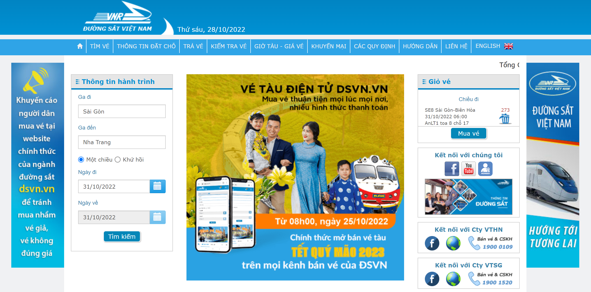

Hình 1.1: Giao diện trang chủ của trang web https://dsvn.vn/

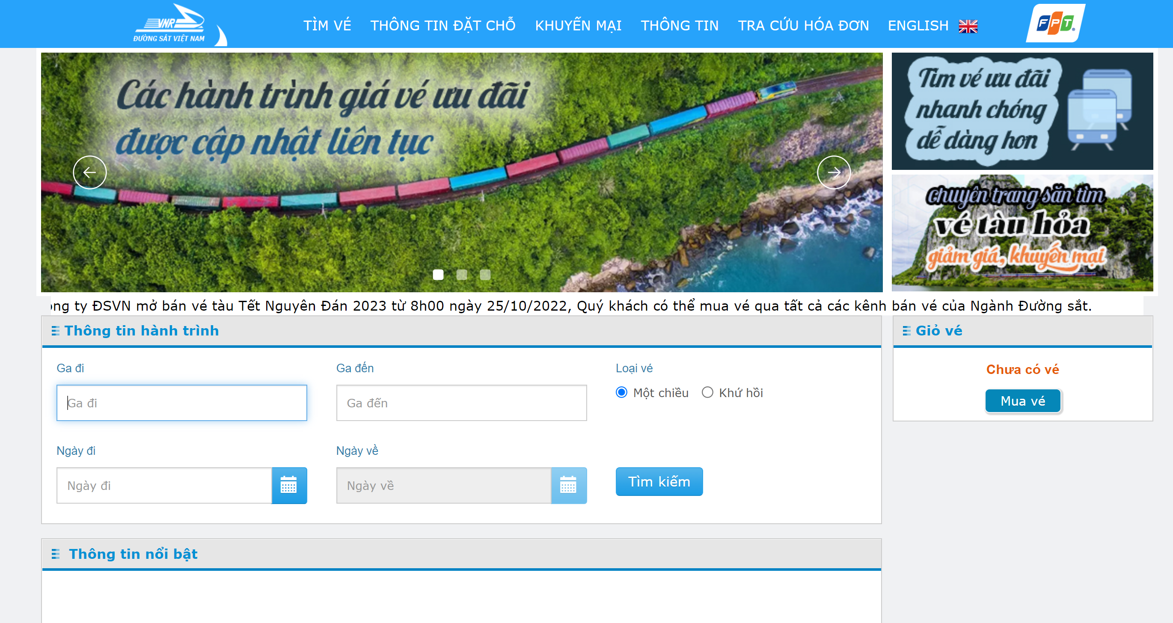

Hình 1.2: Giao diện trang chủ của trang web <http://giare.vetau.vn/>

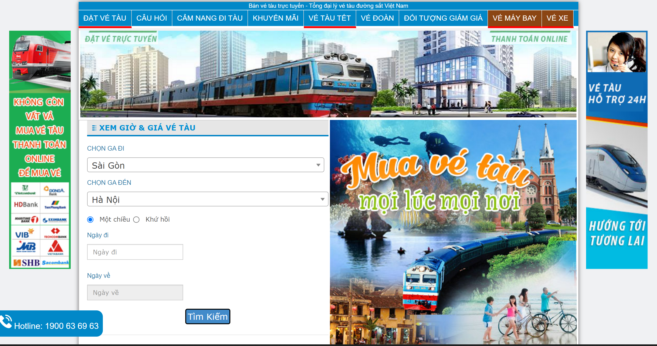

Hình 1.3: Giao diện trang chủ của trang web <http://vetautructuyen.vn/>

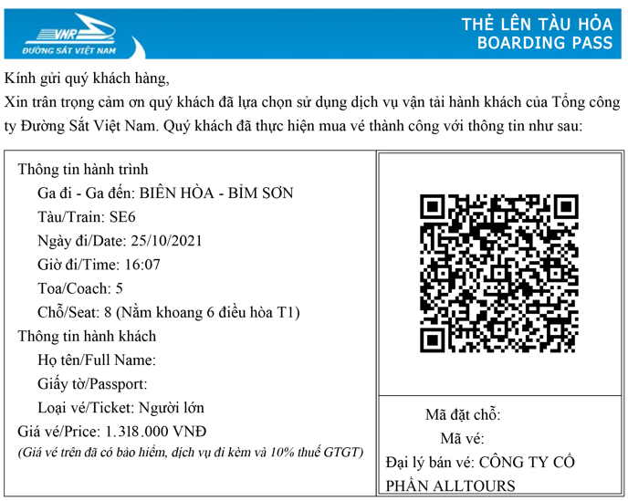

Hình 1.4: Hình ảnh vé tàu điện tử khi đặt vé từ trang web <https://dsvn.vn/>

* + **Tổng kết chương**

Qua quá trình tìm hiểu và khảo sát, lấy ý kiến thì ta thấy rằng các quy trình hoạt động và dữ liệu cần được quản lý khá rộng. Cũng như nhu cầu đối với một trang web bán vé tàu từ khách hàng và nhân viên ngày càng cao hơn so với những hệ thống cũ cũng như hiện tại, đòi hỏi phải ngày càng thuận tiện và nhanh chóng hơn nhưng vẫn đảm bảo các quá trinh diễn ra một cách mượt mà và không xảy ra sai sót. Chính vì thế cần xây dựng một hệ thống web bán vé tàu với những chức năng hỗ trợ cho việc bán vé, kiểm tra quản lý dữ liệu, xuất vé một cách nhanh chóng và chính xác, tăng hiệu suất công việc cũng như hiệu suất kinh tế, tạo sự hài lòng cho cả khách hàng và phát triển cho ngành đường sắt Việt Nam.

Để hiểu rõ hơn các chức năng có trong các quy trình nghiệp vụ đã khảo sát và xây dựng hệ thống quản lý web bán vé tàu sẽ được trình bày trong chương sau.

**CHƯƠNG 2.**

**PHÂN TÍCH HỆ THỐNG**

**2.1. Giới thiệu**

Phân tích hệ thống là không thể thiếu trong quy trình xây dựng phần mềm, đáp ứng nhu cầu cho người sử dụng thì việc phân tích hệ thống rất quan trọng vì có được cái nhìn tổng quát, đầy đủ, đúng đắn và chính xác tránh được những sai lầm trong thiết kế, cài đặt.

Hệ thống đặt vé tàu online được sử dụng trong hệ thống ga đường sắt phục vụ chủ yếu cho nhân viên quản lý và hành khách.

Nghiệp vụ chính của hệ thống:

1. Nhân viên: người thuộc phòng quản lý và điều hành ga có thể lưu trữ thông tin về khách hàng, quản lý thông tin ga, tàu, vé, lịch trình cũng như thực hiện việc thống kê và in ấn vé cho khách hàng.
2. Hành khách: người tham gia đặt vé online. Hành khách có thể đặt vé online nếu: tàu mà hành khách đăng ký còn chỗ.

**2.2. MÔ HÌNH HÓA NGHIỆP VỤ**

**2.2.1. Sơ đồ Use-Case nghiệp vụ**

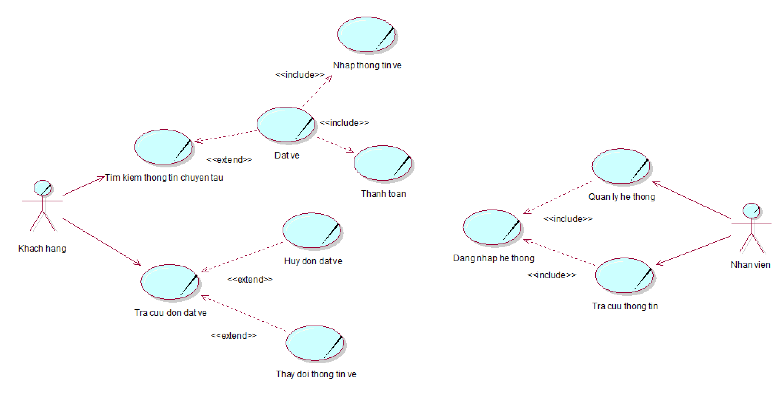

Hình 2.1: Sơ đồ use case nghiệp vụ

## 2.2.2. Mô hình hóa quy trình nghiệp vụ

## 2.2.2.1. Mô hình hóa nghiệp vụ đặt vé online

* Nghiệp vụ đặt vé online:

1. Thừa tác viên: Khách hàng.
2. Thực thể nghiệp vụ : Danh sách vé, thông tin tài khoản

* Mô tả bằng văn bản

|  |
| --- |
| **Use case nghiệp vụ: Đặt vé online**  Use case bắt đầu khi có khách hàng muốn đặt vé tàu.  Mục tiêu của use case nhằm cung cấp quy trình đặt hàng online cho khách hàng. |
| **Các dòng cơ bản:**   1. Khách hàng truy cập trang web. 2. Khách hàng tìm kiếm lịch trình và tra cứu vé. 3. Hệ thống sẽ gửi cho khách hàng form đặt vé 4. Nhập các thông tin hành khách vào form. 5. Tiến hành đặt vé: Khách hàng chọn hình thức thanh toán, chờ xác nhận. 6. Hệ thống sẽ kiểm tra, lập hóa đơn cho khách hàng và sẽ lưu thông tin vé đó vào CSDL để nhân viên kiểm tra vé dễ dàng kiểm soát vé. 7. Xuất hóa đơn điện tử |
| **Các dòng thay thế:**  Tại bước 6: Hệ thống kiểm tra   * Khách hàng: Bắt buộc khách hàng phải thanh toán đơn hàng, nếu không thanh toán sẽ không xuất hóa đơn. * Nếu chưa thanh toán khách hàng có thể hủy đơn hàng (chuyển sang nghiệp vụ hủy đơn hàng) |

* Sơ đồ hoạt động

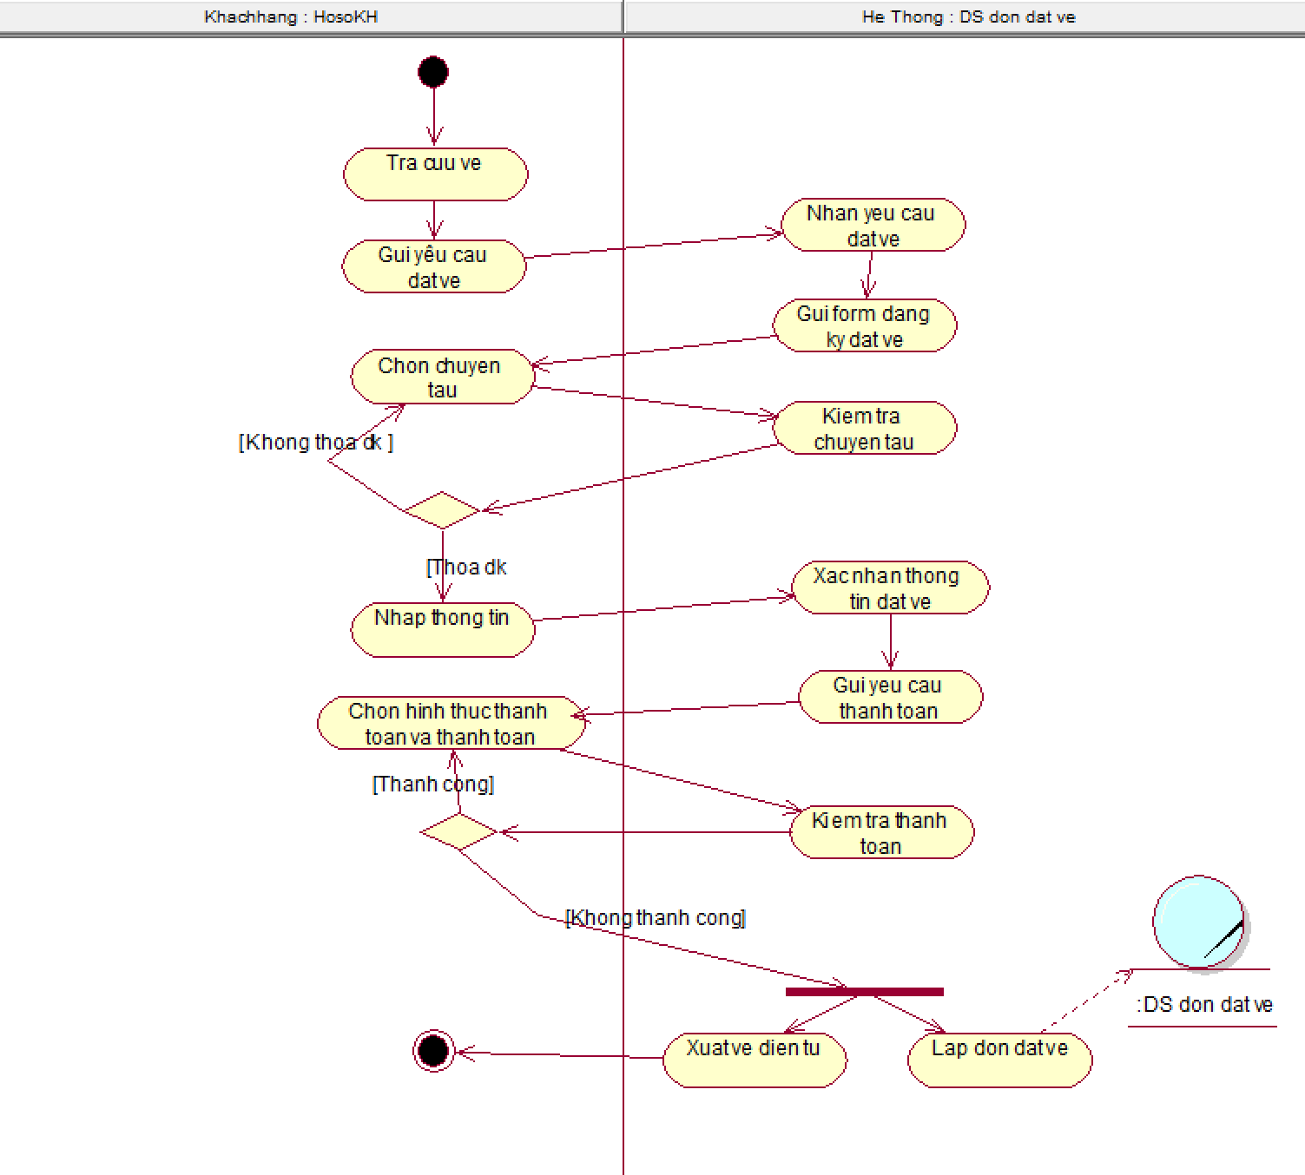

Hình 2.2: Sơ đồ hoạt động quy trình nghiệp vụ đặt vé online

|  |
| --- |
| **Use case nghiệp vụ:**  Tra cứu phiếu đặt vé  Use case bắt đầu khi có khách hàng muốn kiểm tra vé mình đã đặt.  Mục tiêu của use case nhằm cung cấp quy trình tra cứu phiếu đặt vé cho khách hàng. |
| **Các dòng cơ bản:**   * Khách hàng truy cập vào hệ thống. * Bấm chọn nút kiểm tra vé. * Hệ thống sẽ gửi cho khách hàng Form vé khách hàng đã đặt. * Khách hàng có thể sửa thông tin vé của mình trực tiếp trên hệ thống hay xóa vé mình đã đặt. * Sau khi khách hàng chọn sửa hoặc xóa thì hệ thống sẽ cập nhập thông tin mới của khách hàng. |
| **Các dòng thay thế:**  Tại bước 5: Hệ thống kiểm tra nếu khách hàng không chỉnh sửa thông tin thì hệ thống sẽ giữ nguyên phiếu đặt vé |

**2.2.2.2. Mô hình hóa nghiệp vụ Tra cứu phiếu đặt vé**

* Nghiệp vụ Tra cứu phiếu đặt vé:

1. Thừa tác viên: Khách hàng.
2. Thực thể nghiệp vụ : thông tin đặt vé, thông tin khách hàng
3. Mô tả bằng văn bản
4. **Sơ đồ hoạt động**

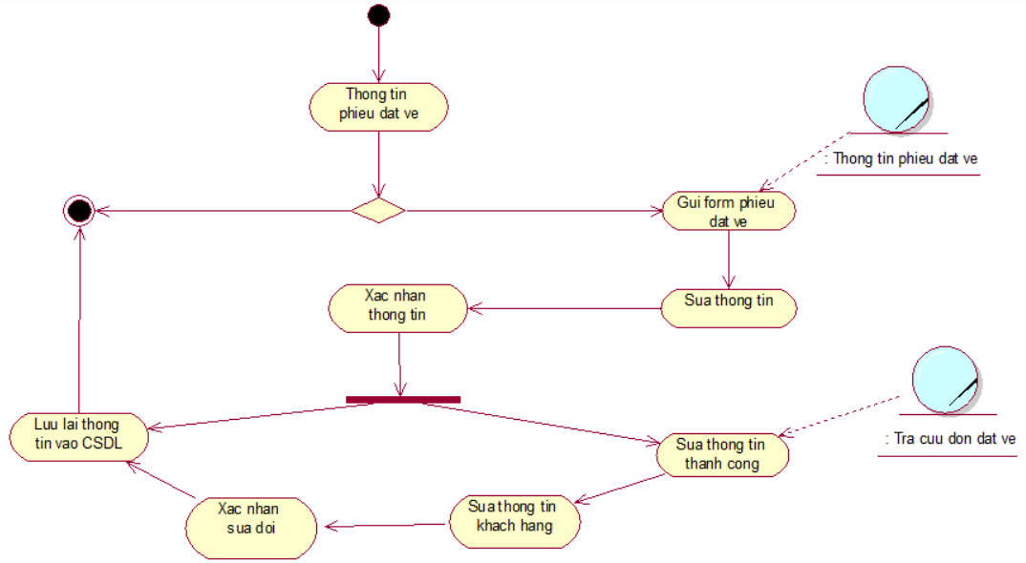

Hình 2.3 : Sơ đồ hoạt động tra cứu phiếu đặt vé

1. **Sơ đồ tuần tự**

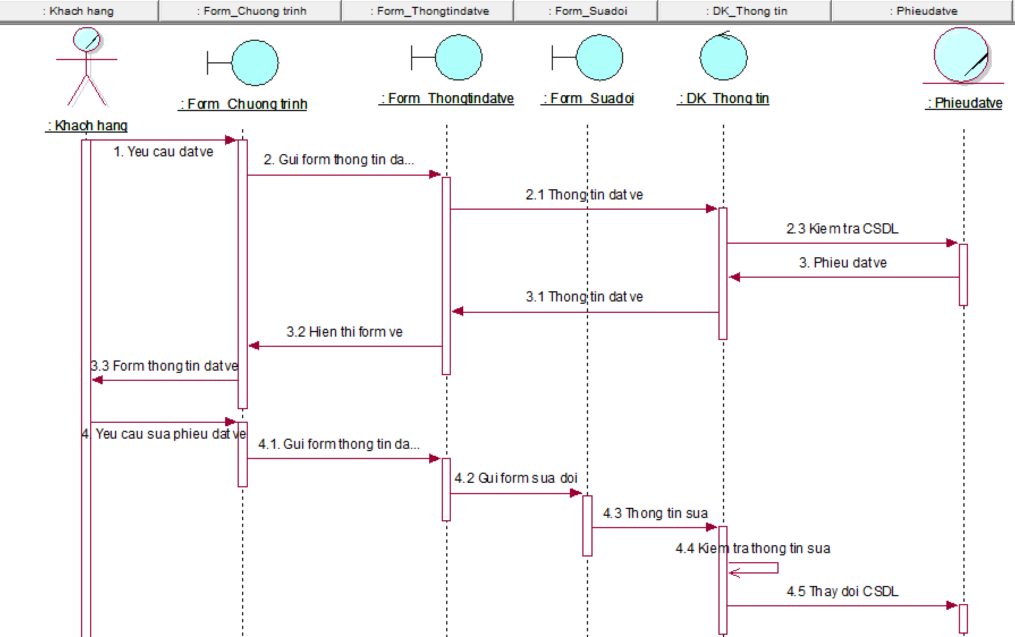

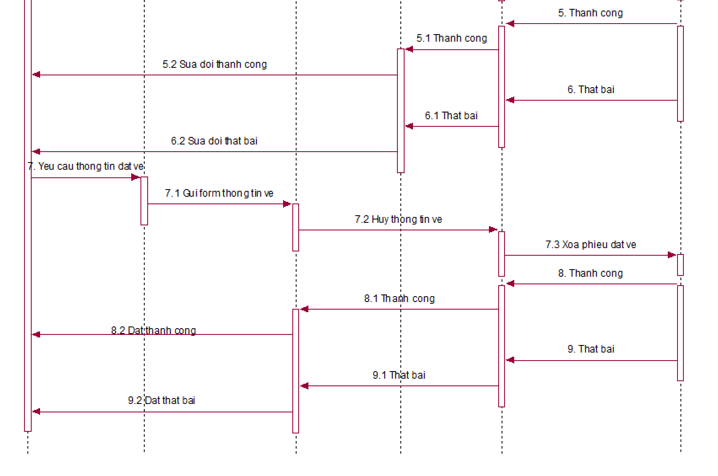

Hình 2.4 : Sơ đồ tuần tự tra cứu phiếu đặt vé

**2.2.2.3. Mô hình hóa nghiệp vụ tìm kiếm**

1. Nghiệp vụ đăng ký tài khoản:
2. Thừa tác viên: Khách hàng
3. Thực thể nghiệp vụ: Thông tin tìm kiếm
4. Mô tả bằng văn bản

|  |
| --- |
| **Use case nghiệp vụ: Tìm kiếm**  Use case bắt đầu khi khách hàng muốn tìm kiếm lịch trình chuyến đi mà mình mong muốn.  Use case mô tả quá trình tìm kiếm thông tin lịch trình và giá vé. |
| **Các dòng cơ bản:**  1. Khách hàng cần nhập thông tin vào Form tìm kiếm.  3. Kiểm tra thông tin và bấm nút tìm kiếm.  4. Hệ thống sẽ nhận và kiểm tra thông tin tìm kiếm có trong CSDL.  5. Hệ thống phản hồi cho khách hàng. |
| **Các dòng thay thế:**   1. Tại bước 4 nếu hành khách nhập thông tin tìm kiếm không có trong CSDL hệ thống sẽ báo lỗi hoặc thông tin tìm kiếm không tồn tại |

1. Sơ đồ hoạt động

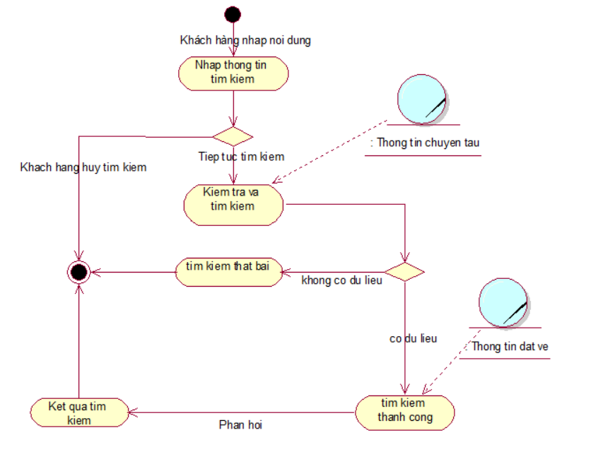

Hình 2.5 : Sơ đồ hoạt động tra cứu phiếu đặt vé

**2.2.2.4. Mô hình nghiệp vụ thanh toán**

* Nghiệp vụ thanh toán
* Thừa tác viên: khách hàng, nhân viên.
* Thực thể nghiệp vụ: danh mục vé, giá vé
* Mô tả bằng văn bản

|  |
| --- |
| **Use case nghiệp vụ: Thanh toán**  Use case bắt đầu sau khi khách hàng đặt vé online. Mục tiêu của use case nhằm cung cấp quy trình xử lý thanh toán hóa đơn cho khách hàng. |
| **Các dòng cơ bản:**  1. Khi khách hàng đặt vé online tại web hệ thống sẽ yêu cầu khách hàng điền thông tin đầy đủ: chọn số ghế, toa, ngày và giờ mình muốn đi, thông tin cá nhân,..  2. Kiểm tra hóa đơn và xác nhận thông tin.  3. Thanh toán: bằng ngân hàng hoặc ví điện tử  4. Hệ thống xuất hóa đơn để khách hàng kiểm tra thông tin hóa đơn. |
| **Các dòng thay thế:**  Khách hàng đặt vé qua website thì sau khi đến ga muốn nhận vé cần đưa thông tin hóa đơn cho nhân viên xuất vé.  Xử lý thanh toán: Nếu khách hàng thanh toán không được hệ thống sẽ báo lỗi và đưa vào quá trình chờ xử lý. |

* Sơ đồ hoạt động

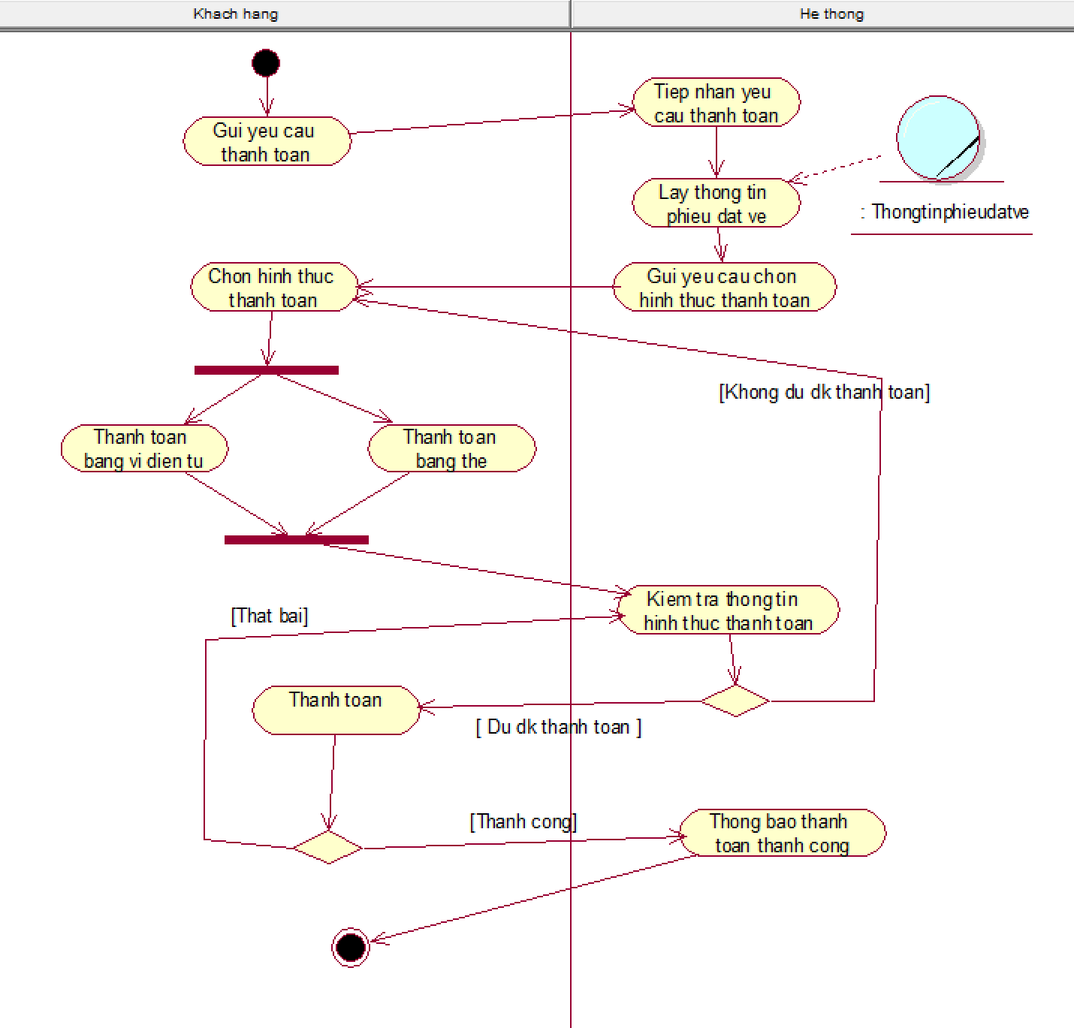

Hình 2.6: Sơ đồ hoạt động thanh toán

**2.2.2.5. Mô hình hóa nghiệp vụ xuất vé**

a. Nghiệp vụ xuất vé

Thừa tác viên: nhân viên xuất vé

Thực thể nghiệp vụ: thông tin vé

b. Mô tả bằng văn bản

|  |
| --- |
| **Use case nghiệp vụ: Xuất vé**  Use case bắt đầu sau khi nhận yêu cầu xuất vé từ nhân viên bán vé  Use case mô tả quá trình xuất vé |
| **Các dòng cơ bản:**   1. Nhân viên xuất vé sẽ tiến hành kiểm tra thông tin mã vé (code vé) của hành khách cung cấp để xuất hóa đơn khi mua vé điện tử tại thời điểm đó. 2. Xuất vé trên hệ thống 3. Xuất vé thành công |
| **Các dòng thay thế:**  Tại bước 1 nếu nhân viên xuất vé kiểm tra thông tin không chính xác hoặc vé đã hết hạn sử dụng thì kết thúc(dừng in vé). |

c. Sơ đồ hoạt động

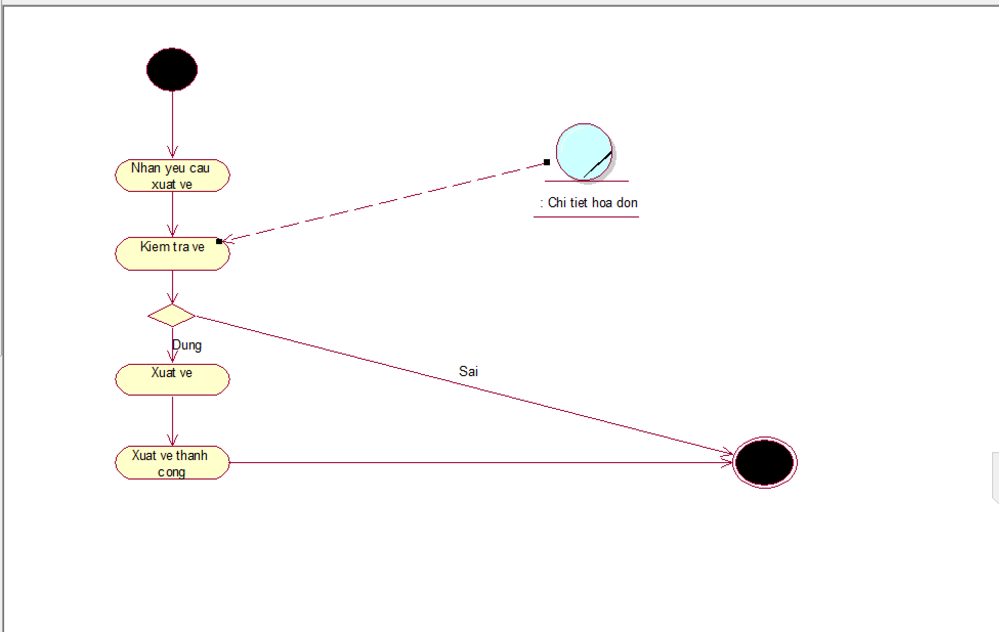

Hình 2.7. Sơ đồ hoạt động nghiệp vụ xuất vé

**Sơ đồ tuần tự: Tra cứu thông tin chuyến tàu**

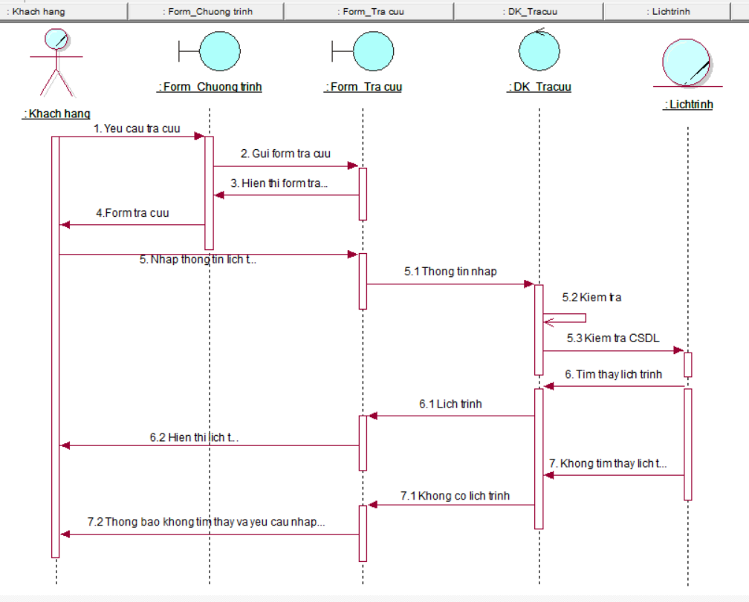

Hình 2.8: Sơ đồ tuần tự: Tra cứu thông tin chuyến tàu

**Sơ đồ tuần tự Đăng nhập hệ thống**

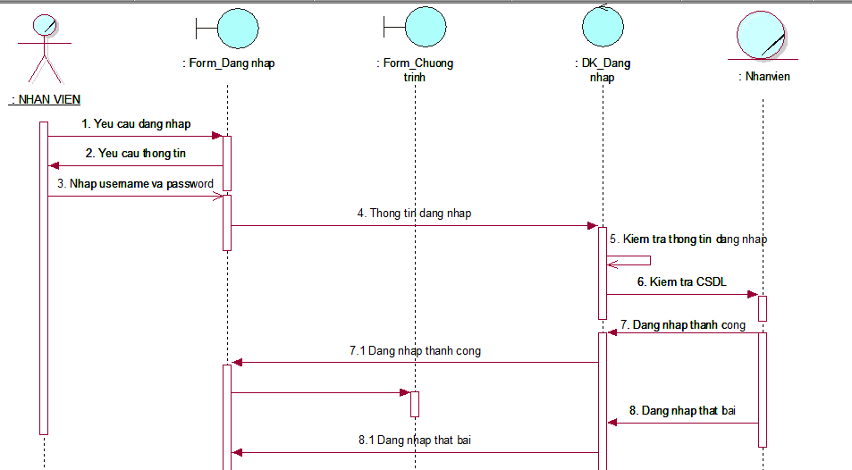

Hình 2.9: Sơ đồ tuần tự Đăng nhập hệ thống

## 2.3. MÔ HÌNH HÓA CHỨC NĂNG

**2.3.1. Sơ đồ Use Case hệ thống**

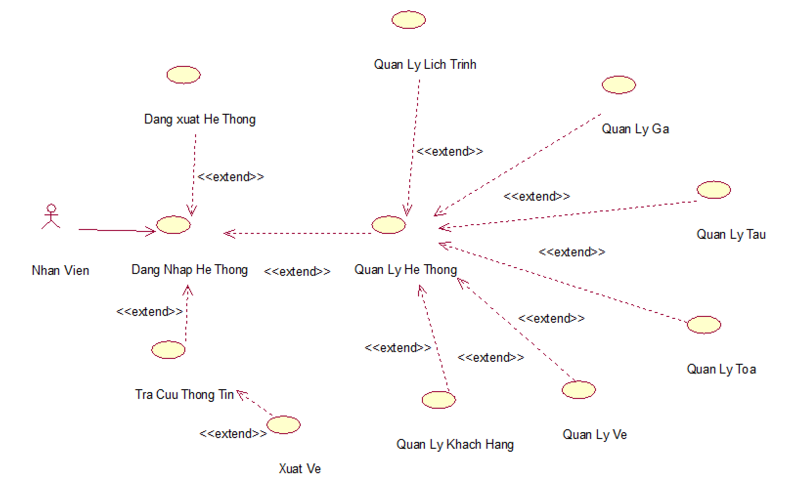

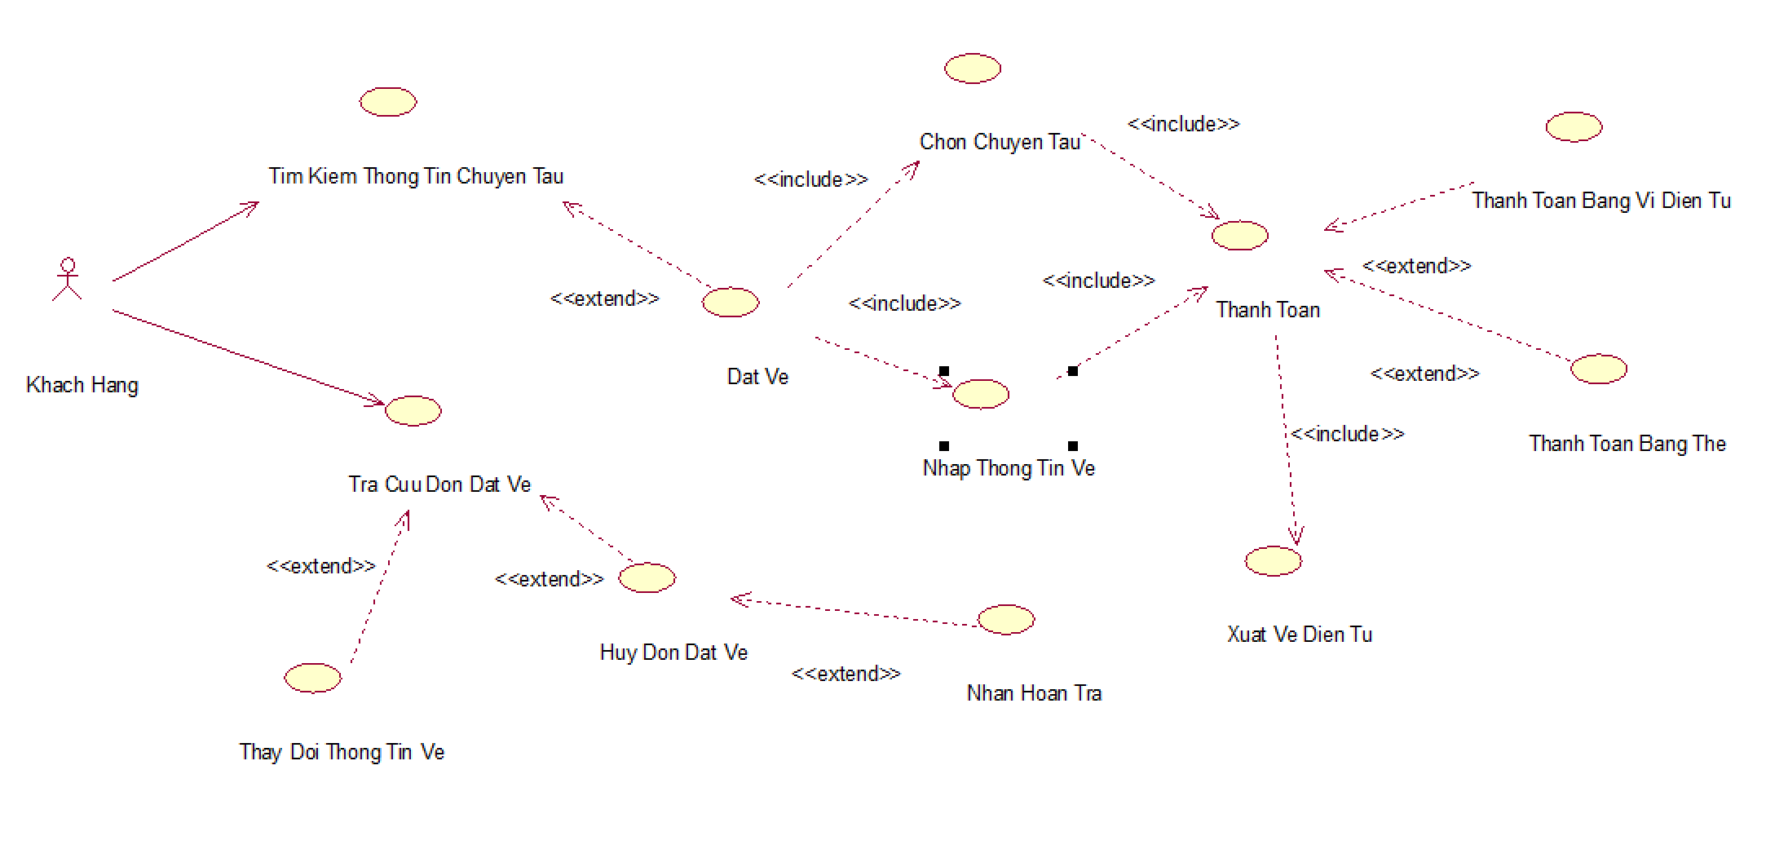

Hình 2.10 : Sơ đồ usecase hệ thống

**2.3.2. Đặc tả Use Case hệ thống**

Đặc tả Use Case đăng nhập hệ thống:

|  |  |
| --- | --- |
| **Tên Use Case** | **DANG NHAP HT** |
| Tóm tắt | Khi nhân viên muốn làm việc với các chức năng của hệ thống thì phải qua đăng nhập. |
| Tác nhân chính | Nhân Viên |
| UC Liên quan | Tra cứu thông tin  Quản lý hệ thống  Đăng xuất hệ thống |
| Dòng sự kiện chính | 1. Người dùng chọn chức năng đăng nhập 2. Form đăng nhập hiện ra với 2 ô text username và password với các nút đăng nhập và thoát. 3. Người dùng nhập thông tin vào các ô tương ứng và nhấn nút đăng nhập. 4. Thành phần điều khiển kiểm tra tính ràng buộc và xác nhận người dùng đủ điều kiện đăng nhập. |
| Dòng sự kiện phụ | Tại bước 3; Nếu username và password bị sai thì hệ thống báo lỗi và yêu cầu nhân viên nhập lại thông tin. |
| Điều kiện tiên quyết |  |
| Hậu điều kiện |  |

Đặc tả USECASE Quản lý tàu

|  |  |
| --- | --- |
| **Tên UC** | **QUAN LY TAU** |
| Tóm tắt | Use case cho phép Nhân viên quản lý thông tin tàu |
| Tác nhân | Nhân viên |
| UC liên quan | Thêm tàu, sửa tàu, xóa tàu, xem danh sách tàu |
| Dòng sự kiện chính | 1. Nhân viên chọn chức năng Quản lý tàu. 2. Form Quanlytau hiện ra gồm danh sách tàu, các ô text để điền thông tin tàu và các nút ấn thêm mới, cập nhật, xóa, nhập lại. 3. Nhân viên điền đầy đủ thông tin tàu vào các ô text và nhấn nút thêm mới. 4. Thông tin của tàu sẽ được lưu vào CSDL. 5. Nếu nhân viên muốn cập nhập thông tin tàu chỉ cần nhấn vào nút cập nhập là có thể cập nhập được tàu vào CSDL nếu đúng nhân viên nhập đúng ID tàu đó. 6. Nếu nhân viên muốn xóa tàu đó thì chỉ cần nhấn nút xóa là hệ thống sẽ xóa tàu đó khỏi CSDL. 7. Thành phần điều khiển kiểm tra ràng buộc và xác nhận nhân viên đủ điều kiện để thêm thông tin tàu. |
| Dòng sự kiện phụ |  |
| Điều kiện tiên quyết | Nhân viên phải chọn đúng chức năng Quản lý tàu. |
| Hậu điều kiện |  |

Đặc tả USECASE Quản lý toa

|  |  |
| --- | --- |
| **Tên UC** | **QUAN LY TOA** |
| Tóm tắt | Use case cho phép Nhân viên quản lý thông tin toa tàu |
| Tác nhân | Nhân viên |
| UC liên quan | Thêm thông tin toa, sửa toa, xóa toa, xem danh sách toa |
| Dòng sự kiện chính | * Nhân viên chọn chức năng Quản lý toa * Form Quanlytoa hiện ra gồm danh sách toa, các ô text để điền thông tin tàu và các nút ấn thêm mới, cập nhật, xóa, nhập lại. * Nhân viên điền đầy đủ thông tin tàu vào các ô text và nhấn nút thêm mới. * Thông tin của toa sẽ được lưu vào CSDL. * Nếu nhân viên muốn cập nhập thông tin toa chỉ cần nhấn vào nút cập nhập là có thể cập nhập được tàu vào CSDL, nếu đúng nhân viên nhập đúng ID toa đó. * Nếu nhân viên muốn xóa toa đó thì chỉ cần nhấn nút xóa là hệ thống xẽ xóa toa đó khỏi CSDL * Thành phân điều khiển kiểm tra rằng buộc và xác nhận nhân viên đủ điều kiện để thêm thông tin toa |
| Dòng sự kiện phụ |  |
| Điều kiện tiên quyết |  |
| Hậu điều kiện |  |

Đặc tả usecase đặt vé online.

|  |  |
| --- | --- |
| **Tên UC** | **DAT VE** |
| Tóm tắt | Trong quá trình đặt vé, khách hàng có thể chọn số ghế, toa, ngày và giờ mình muốn đi |
| Tác nhân | Khách hàng |
| Use case liên quan | Xem giờ, số ghế, số toa, ngày đi và thanh thoán |
| Dòng sự kiện chính | 1. Hệ thống hiển thị giao diện thông tin chuyến tàu  2. Khách hàng có thể chọn giờ đi, ngày đi, số ghế, số toa mà mình muốn đi  3. Hệ thống gọi thực hiện chức năng đặt vé  4. Hệ thống hiển thị các thông tin vé mà khách hàng đã chọn  5. Khách hàng chọn “Đặt vé”  6. Hệ thống ghi nhận thông tin đặt vé của khách hàng và lưu vào CSDL.  7. Khách hàng nhấn OK đề kết thúc usecase |
| Dòng sự kiện phụ | Tại bước 5 nếu khách hàng không đặt được vé :   1. Hệ thống thông báo “Vé đã có người đặt” 2. Quay lại bước 2 |
| Điều kiện tiên quyết | Nếu khách hàng điền sai hoặc thiếu thông tin thì sẽ không đặt được vé. |
| Hậu điều kiện | Hình thành 1 đơn đặt vé theo yêu cầu của khách hàng. |

Đặc tả usecase Tra cứu thông tin vé.

|  |  |
| --- | --- |
| **Tên UC** | **TRA CUU THONG TIN VE** |
| Tóm tắt | Usercase cho phép Khách hàng có thể thay đổi thông tin cá nhân. |
| Tác nhân | Khách hàng. |
| Use case liên quan | Sửa thông tin đặt vé, hủy thông tin đặt vé, in thông tin đặt vé. |
| Dòng sự kiện chính | 1. Hành khách chọn chức năng tra cứu phiếu đặt vé. 2. Form TracuuPhieudatve hiện ra gồm danh sách phiếu đặt vé và các nút ấn sửa vé, hủy vé, thoát 3. Hành khách chọn thông tin phiếu đặt vé trên bảng danh sách phiếu đặt vé và ấn sửa 4. Form Suathongtindatve hiện ra với các ô text chứa các thông tin của phiếu đặt vé hiện tại với các nút sửa vé và thoát 5. Hành khách sửa lại thông tin mà mình muốn sửa ở các ô text tương ứng 6. Hành khách nhấn nút sửa vé 7. Thành phần điều khiển kiểm tra ràng buộc và xác nhận hành khách đủ điều kiện sửa đổi |
| Dòng sự kiện phụ | Khi hành khách nhẫn nút hủy vé thì vé đó sẽ bị xóa khỏi CSDL |
| Điều kiện tiên quyết |  |
| Hậu điều kiện |  |

Đặc tả usecase Quản lý lịch trình.

|  |  |
| --- | --- |
| **Tên UC** | **QUAN LY LICH TRINH** |
| Tóm tắt | Nhân viên quản lý thông tin lịch trình. |
| Tác nhân | Nhân viên |
| Use case liên quan | Thêm, xóa, sửa vào thông tin lịch trình, sửa và danh sách lịch trình |
| Dòng sự kiện chính | 1. Nhân viên chọn chức năng Quản lý lịch trình. 2. Form Quanlytau hiện ra gồm danh sách lịch trình, các ô text để điền thông tin lịch trình và các nút ấn thêm mới, cập nhật, xóa, nhập lại. 3. Nhân viên điền đây đủ thông tin lịch trình vào các ô text và nhấn nút thêm mới. 4. Thông tin của lịch trình sẽ được lưu vào CSDL 5. Nếu nhân viên muốn cập nhập thông tin lịch trình chỉ cần nhấn vào nút cập nhập là có thể cập nhập được lịch trình vào CSDL nếu đúng nhân viên nhập đúng ID lịch trình đó 6. Nếu nhân viên muốn xóa lịch trình đó thì chỉ cần nhấn nút xóa là hệ thống xẽ xóa lịch trình đó khỏi CSDL. 7. Thành phần điều khiển kiểm tra ràng buộc và xác nhận nhân viên đủ điều kiện để thêm thông tin lịch trình. |
| Dòng sự kiện phụ |  |
| Điều kiện tiên quyết |  |
| Hậu điều kiện |  |

## 2.4. SƠ ĐỒ LỚP MỨC PHÂN TÍCH

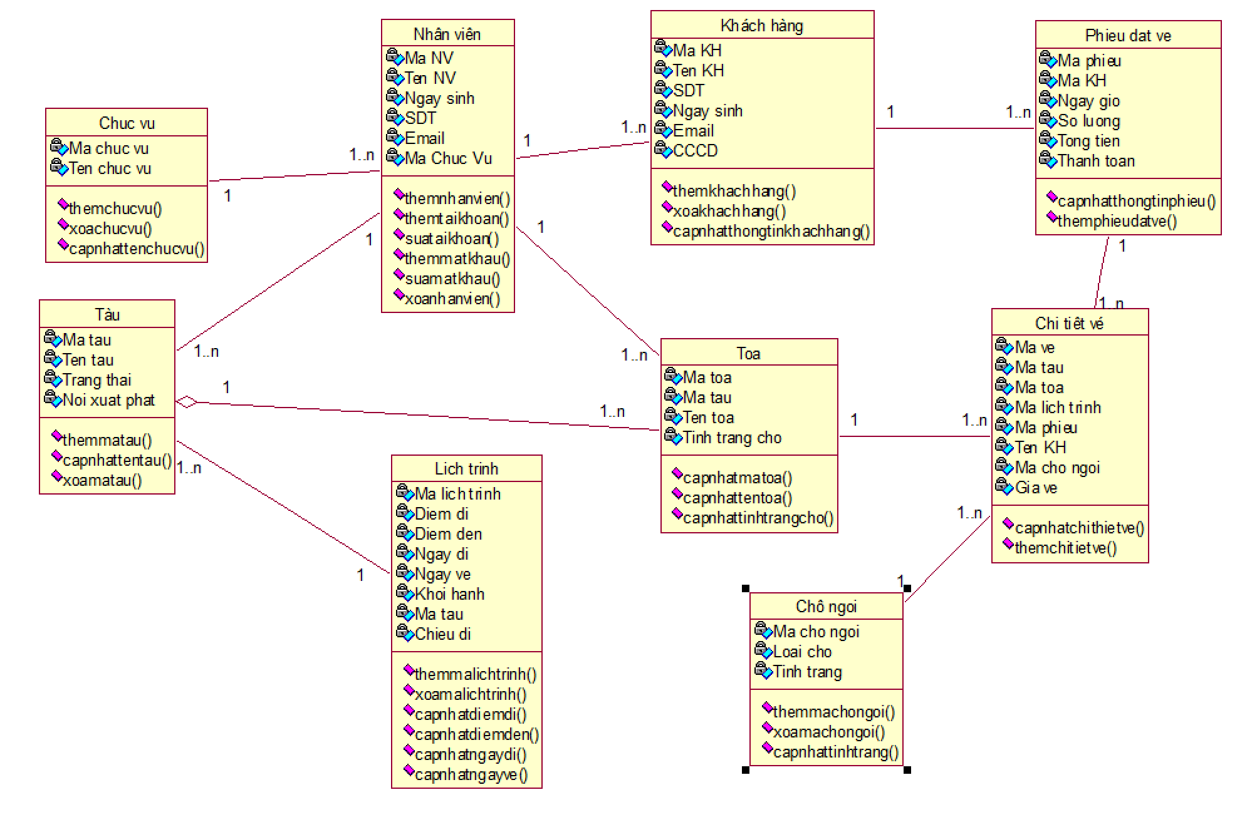

Hình 2.11: Sơ đồ lớp mức phân tích

**2.5. TỔNG KẾT CHƯƠNG**

Chương 2 đã giúp phần mềm quản lý bán vé tàu mô hình hóa các quy trình có trong hệ thống. Mô hình hóa nghiệp vụ hiểu được cấu trúc và các hoạt động của tổ chức đang được triển khai; hiểu được các vấn đề hiện tại trong tổ chức và xác định các vấn đề cần cải tiến; đảm bảo các khách hàng, người dùng cuối và các nhà phát triển có sự hiểu biết chung về đơn vị. Mô hình hóa chức năng giúp nhìn nhận các chức năng chính của hệ thống, là cách thức mô tả người dùng tương tác với hệ thống để thực thi các hoạt động. Trước khi phần mềm được cài đặt thì cần phải thiết kế hệ thống một cách rõ ràng cho từng chức năng, đáp ứng sản phẩm sẽ đúng với yêu cầu của khách hàng và người dùng phần mềm.

**CHƯƠNG 3**

**THIẾT KẾ HỆ THỐNG**

**3.1. GIỚI THIỆU**

Giai đoạn thiết kế hệ thống là giai đoạn chuyển những yêu cầu của khách hàng thành chức năng phần mềm máy tính. Đây là giai đoạn quan trọng nhất trong tiến trình phát triển phần mềm vì giai đoạn này quyết định vòng đời của hệ thống. Đồng thời, ở giai đoạn này việc chọn lựa phương pháp và mô hình phân tích thiết kế cũng có ảnh hưởng không nhỏ đến cấu trúc và tốc độ truy xuất dữ liệu của hệ thống. Mặt khác, ngoài việc đáp ứng các yêu cầu nghiệp vụ của người dùng một phần mềm tốt cần có khả năng thích ứng và mở rộng. Khi không có thiết kế, hệ thống được xây dựng sẽ không ổn định, ẩn chứa nhiều khả năng đổ vỡ, chất lượng của hệ thống cũng không được xác nhận, tốn rất nhiều công sức và chi phí. Vì vậy, phần mềm cần được phân tích thiết kế tốt để đứng vững trước những biến đổi của môi trường, dù từ phía cộng đồng người dùng hay từ phía công nghệ vẫn có thể dễ dàng phát triển theo yêu cầu của người dùng mà không cần phải sửa chữa nhiều.

* 1. **THIẾT KẾ CSDL**

**3.2.1. Mô hình dữ liệu quan hệ**

**Chi tiết các bảng:**

Bảng nhân viên

|  |  |  |
| --- | --- | --- |
| **Tên trường** | **Kiểu dữ liệu** | **Mô tả** |
| **manv** | Varchar(255) | Mã nhân viên |
| **tennv** | Varchar(255) | Tên nhân viên |
| **ngaysinh** | date | Ngày sinh nhân viên |
| **sdt** | Varchar(255) | SĐT nhân viên |
| **email** | Varchar(50) | Email nhân viên |

Bảng khách hàng

|  |  |  |
| --- | --- | --- |
| **Tên trường** | **Kiểu dữ liệu** | **Mô tả** |
| **makh** | Varchar(255) | Mã Khách hàng |
| **tenkh** | Varchar(255) | Tên khách hàng |
| **cccd** | Varchar(255) | Số CMND |
| **ngaysinh** | date | Ngày Sinh |
| **sdt** | Varchar(255) | Số điện thoại khách |
| **email** | Varchar(255) | Email khách hàng |

Bảng vé

|  |  |  |
| --- | --- | --- |
| **Tên trường** | **Kiểu dữ liệu** | **Mô tả** |
| **mave** | Varchar(255) | Mã vé |
| **matau** | Varchar(255) | Mã tàu |
| **matoa** | Varchar(255) | Mã toa |
| **soghe** | Varchar(255) | Số ghế |
| **malichtrinh** | Varchar(255) | Mã lịch trình |
| **maphieu** | Varchar(255) | Mã phiếu đặt vé |
| **tenkh** | Varchar(255) | Tên khách hàng |
| **giave** | Varchar(255) | Giá vé |
| **tinhtrang** | Varchar(255) | Tình trang |

Bảng ghế

|  |  |  |
| --- | --- | --- |
| **Tên trường** | **Kiểu dữ liệu** | **Mô tả** |
| **id** | int(255) | Mã kiểu ghế |
| **soghe** | Varchar(50) | Số ghế |
| **toa_id** | Varchar(50) | Khóa ngoại |

Bảng lịch trình

|  |  |  |
| --- | --- | --- |
| **Tên trường** | **Kiểu dữ liệu** | **Mô tả** |
| **id** | Int(255) | ID lịch trình |
| **malichtrinh** | Varchar(255) | Mã lịch trình |
| **gadi** | Varchar(255) | Ga đi |
| **gaden** | Varchar(255) | Ga đến |
| **ngaydi** | Date | Ngày đi |
| **ngayve** | Date | Ngày đến |
| **motchieu** | Varchar(255) | Một chiều |
| **khuhoi** | Varchar(255) | Khứ hồi |
| **khoihanh** | Varchar(255) | Thời gian xuất phát |
| **matau** | Varchar(255 | Lk với tau |

Bảng tàu

|  |  |  |
| --- | --- | --- |
| **Tên trường** | **Kiểu dữ liệu** | **Mô tả** |
| **id** | int(255) | ID Tàu |
| **matau** | Varchar(255) | Mã tàu |
| **tentau** | Varchar(255) | Tên tàu |
| **tinhtrang** | Varchar(255) | Tình trạng |
| **noixuatphat** | Varchar(255) | Nơi xuất phát |

Bảng toa

|  |  |  |
| --- | --- | --- |
| **Tên trường** | **Kiểu dữ liệu** | **Mô tả** |
| **id** | int(255) | ID Toa |
| **matoa** | Varchar(255) | Mã toa |
| **tentoa** | Varchar(255) | Tên toa |
| **tinhtrang** | Varchar(255) | Tình trạng toa |

**3.2.2. Ràng buộc toàn vẹn**

* **Mỗi nhân viên có một mã nhân viên để viên để phân biệt**

**-**Bối cảnh: NHANVIEN

**-**Biểu diễn:

∀ nv1, nv2 ∈ NHANVIEN

Nếu nv1 ≠ nv2 thì nv1[MaNV] ≠ nv2[MaNV]

-Bảng tầm ảnh hưởng:

|  |  |  |  |
| --- | --- | --- | --- |
| R | Thêm | Xóa | Sửa |
| NHANVIEN | + | - | -(*) |

* **Mỗi lịch trình có ngày về sau hoặc cùng ngày ngày đi**

- Bối cảnh: LICHTRINH

- Biểu diễn:

"t Î LICHTRINH

t.Ngaydi <= t. Ngayve

- Bảng tầm ảnh hưởng:

|  |  |  |  |
| --- | --- | --- | --- |
| R | Thêm | Xóa | Sửa |
| LICHTRINH | + | + | - |

**3.3. SƠ ĐỒ LỚP Ở MỨC THIẾT KẾ**

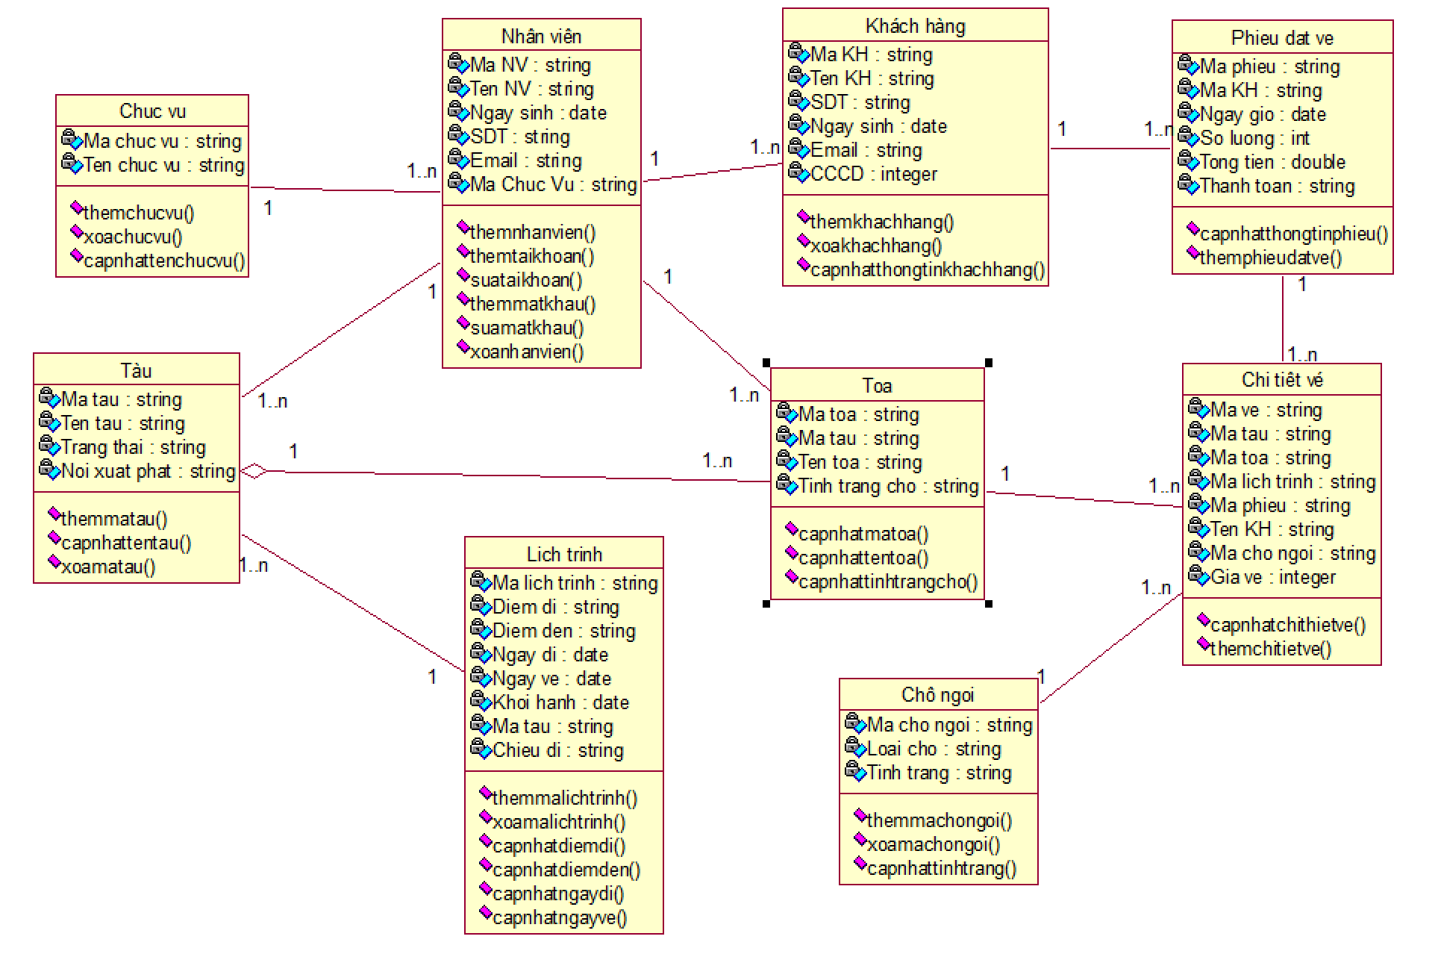

Hình 3.3. Sơ đồ lớp ở mức thiết kế

* 1. **THIẾT KẾ GIAO DIỆN HỆ THỐNG**

**Form Đăng nhập**

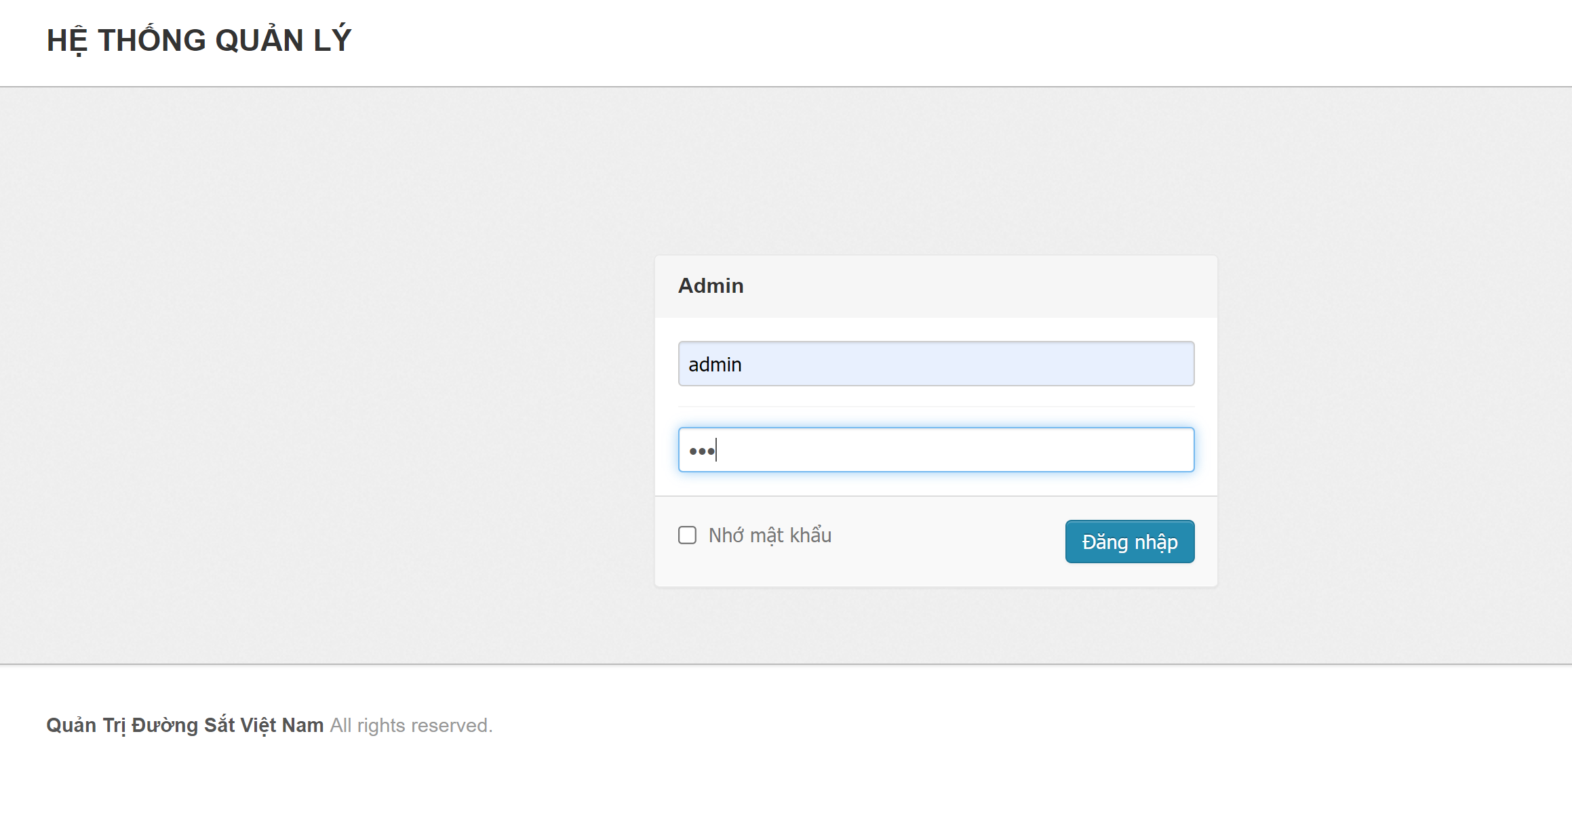

Hình 3.4: Giao diện đăng nhập hệ thống quản lý

**Giao diện chính sau khi đăng nhập**

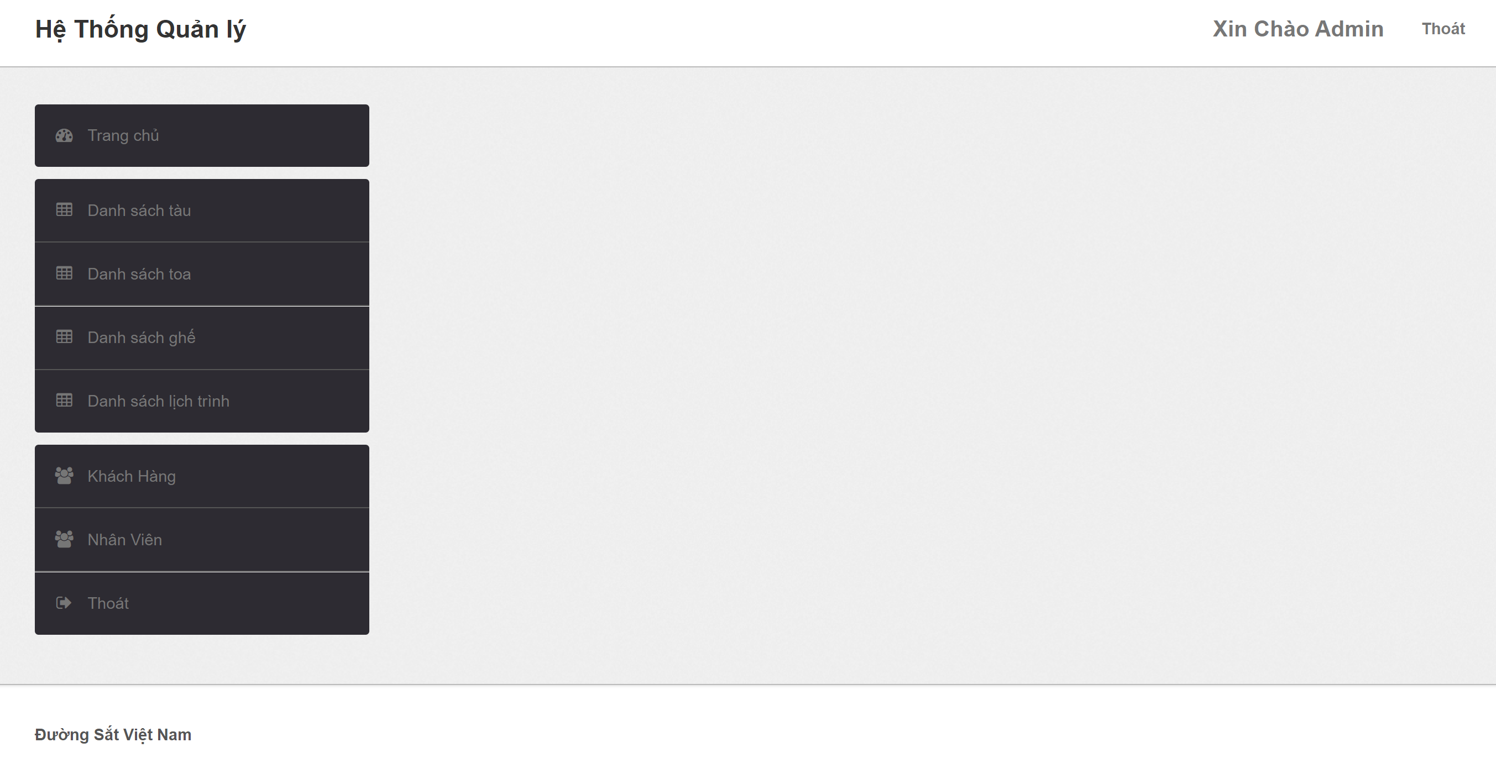

**Giao diện Quản lý danh sách tàu**

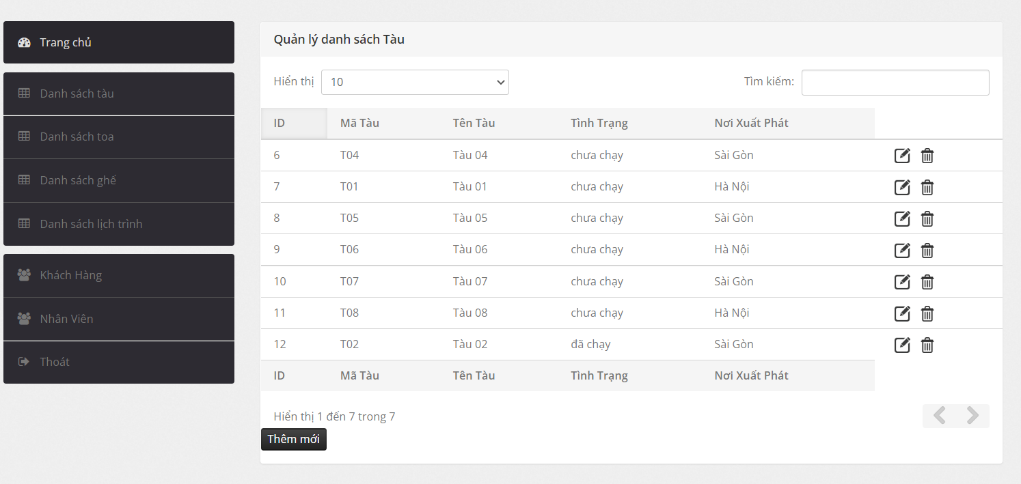

**Chức năng hiển thị tàu**

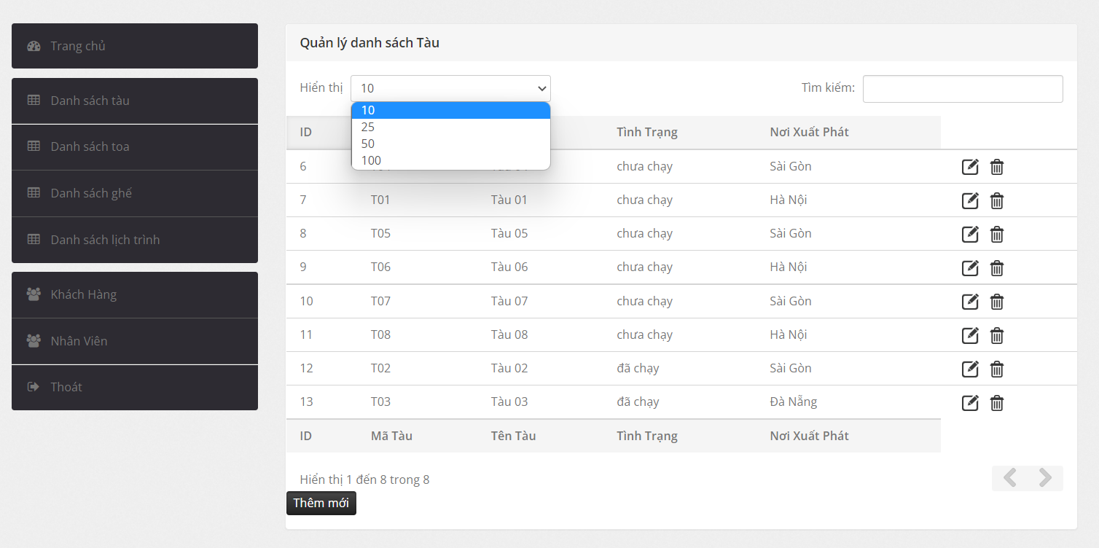

**Chức năng thêm tàu**

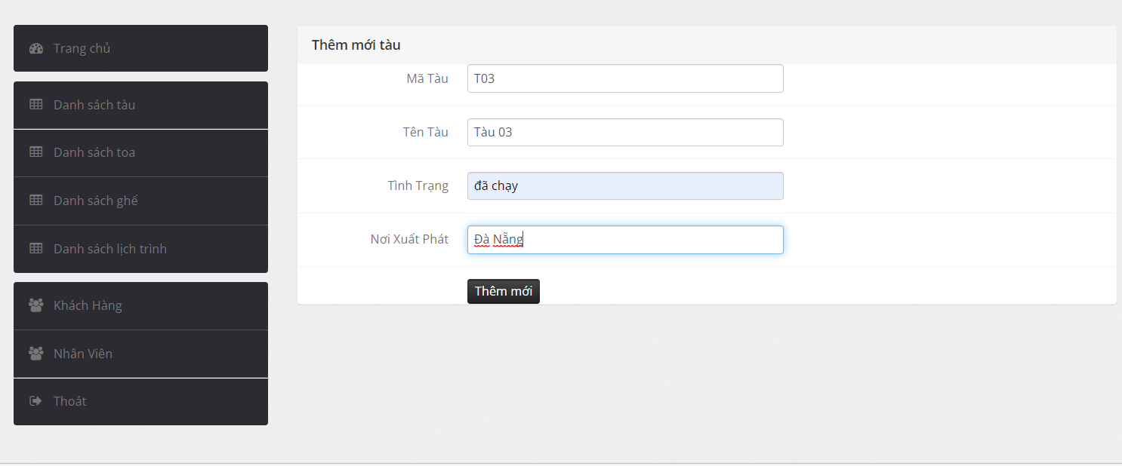

**Chức năng chỉnh sửa tàu**

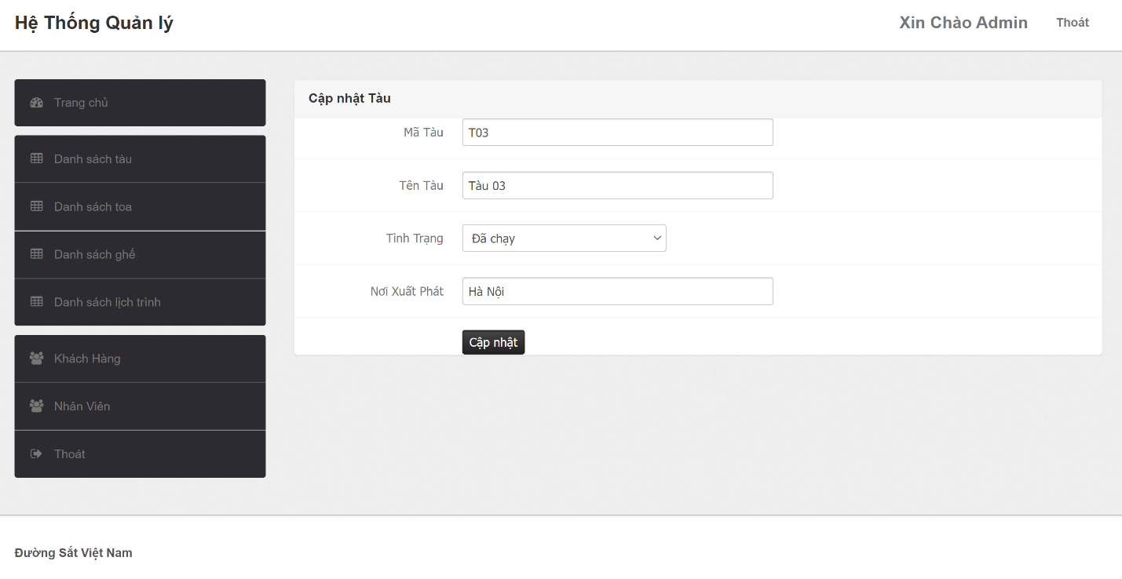

**Chức năng xóa tàu**

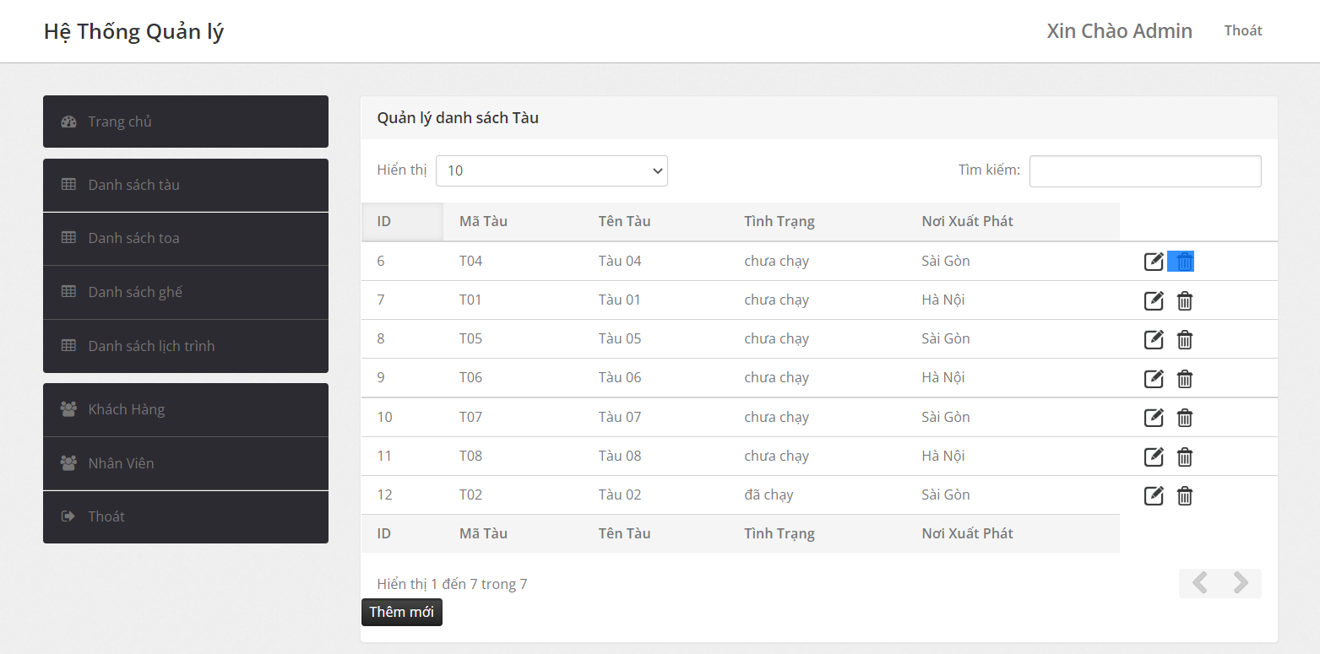

**Chức năng tìm kiếm tàu**

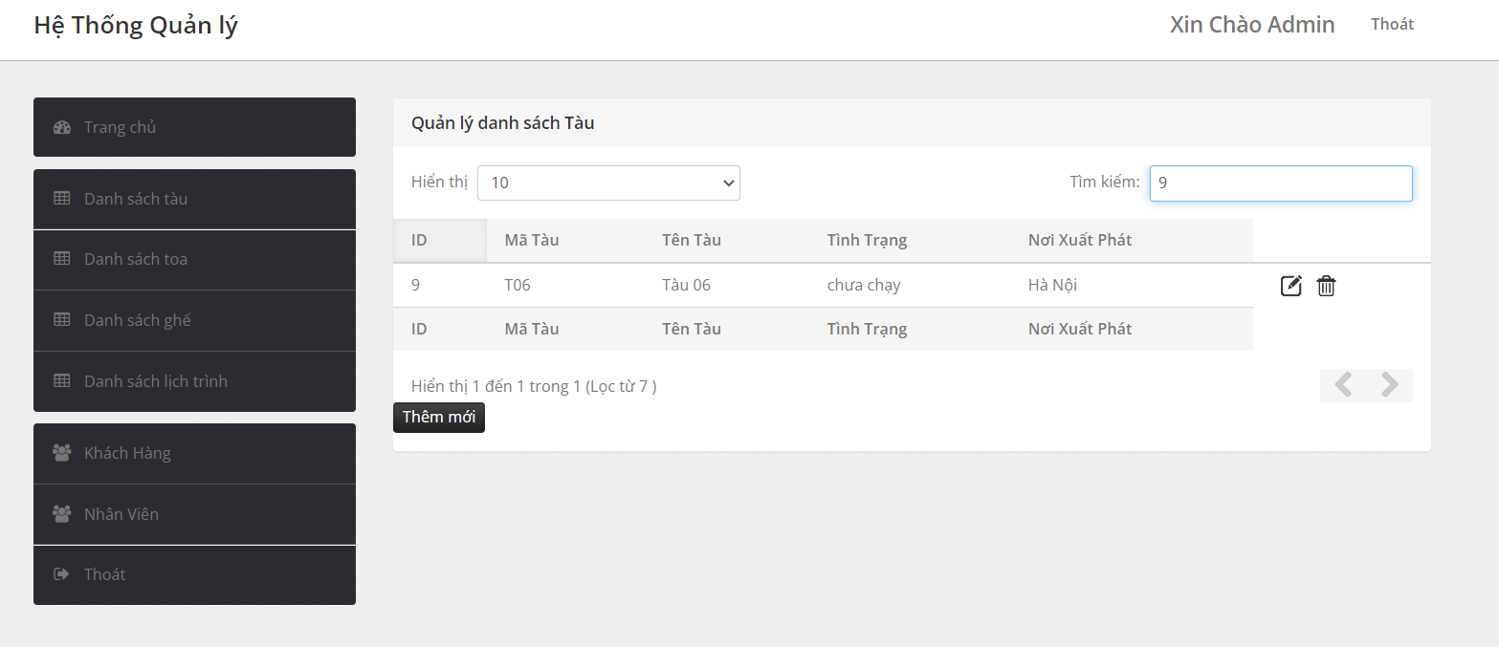

**Form giao diện Quản lý danh sách toa**

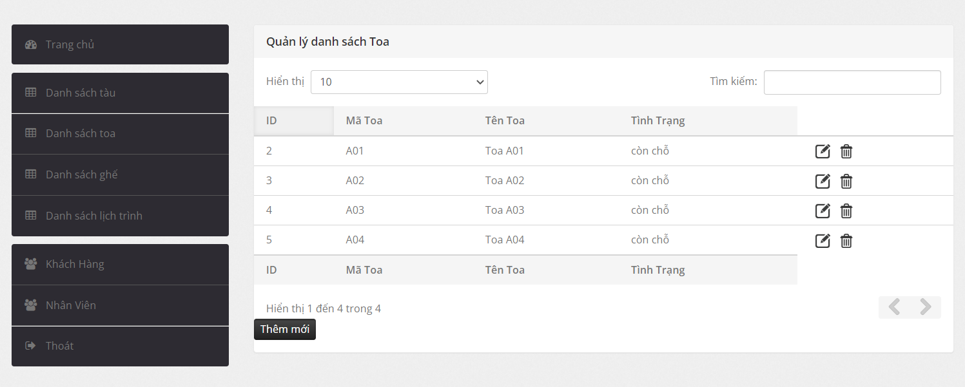

**Chức năng thêm mới toa**

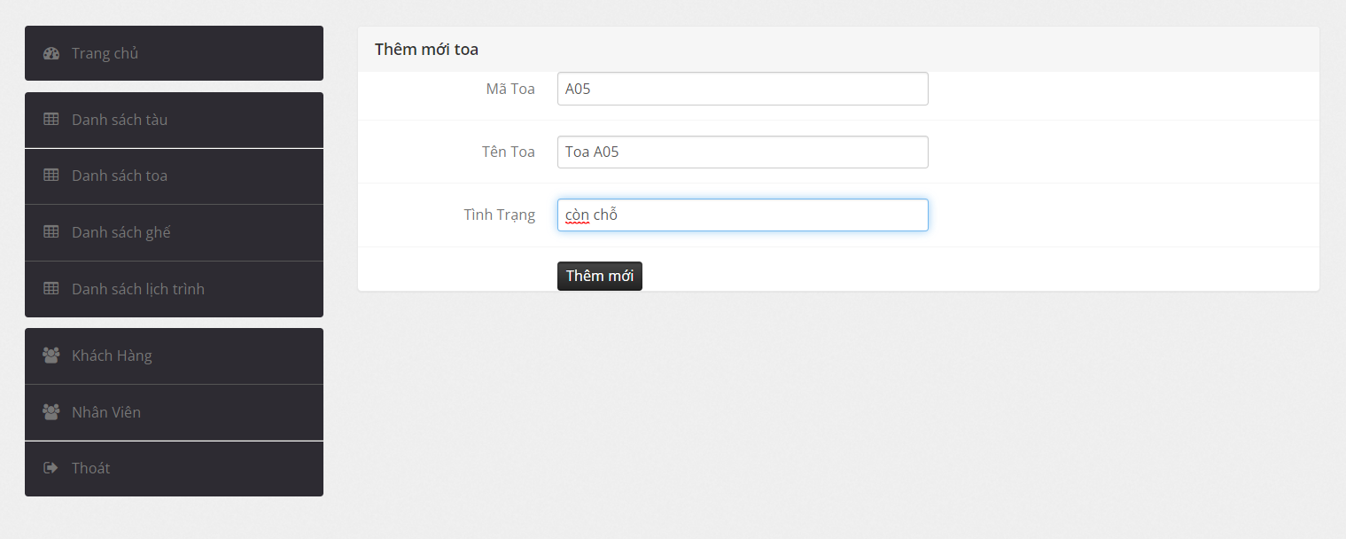

**Chức năng chỉnh sửa toa**

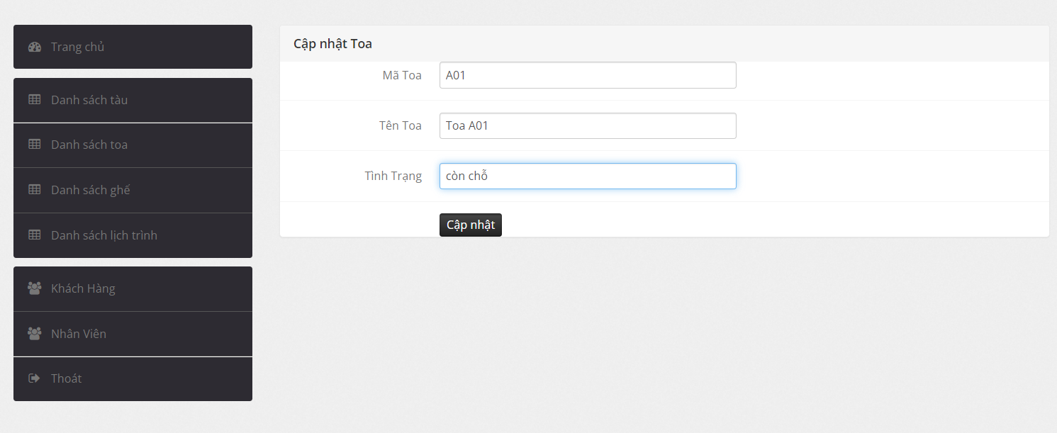

**Chức năng xóa toa**

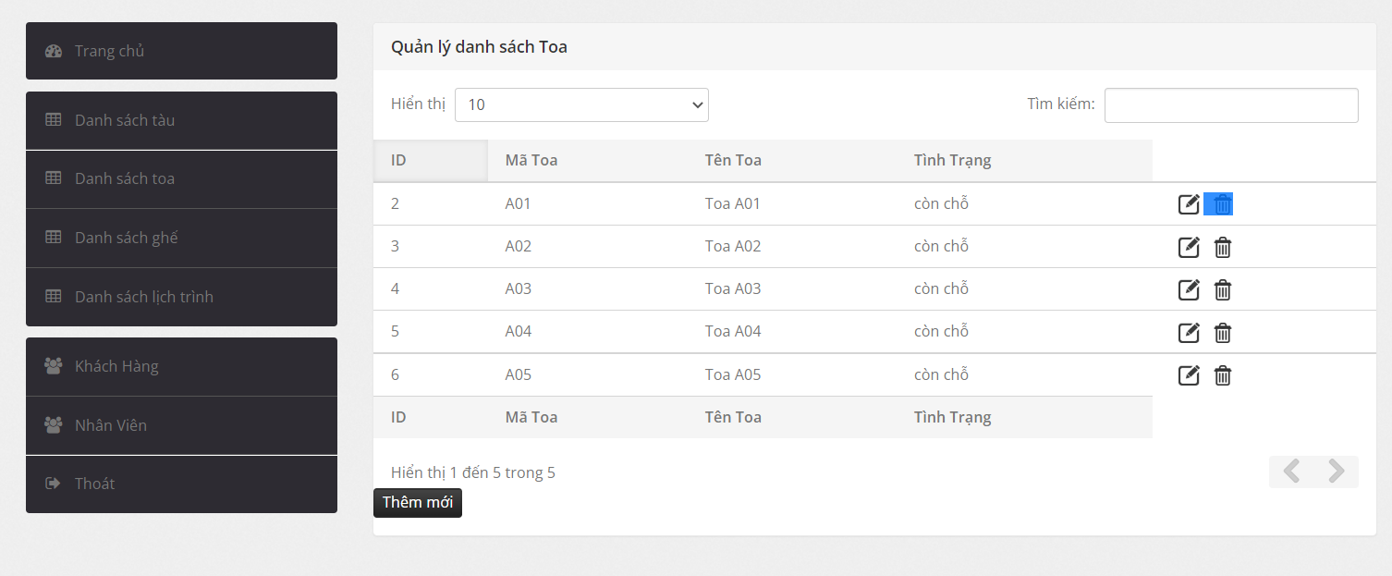

**Chức năng tìm kiếm toa**

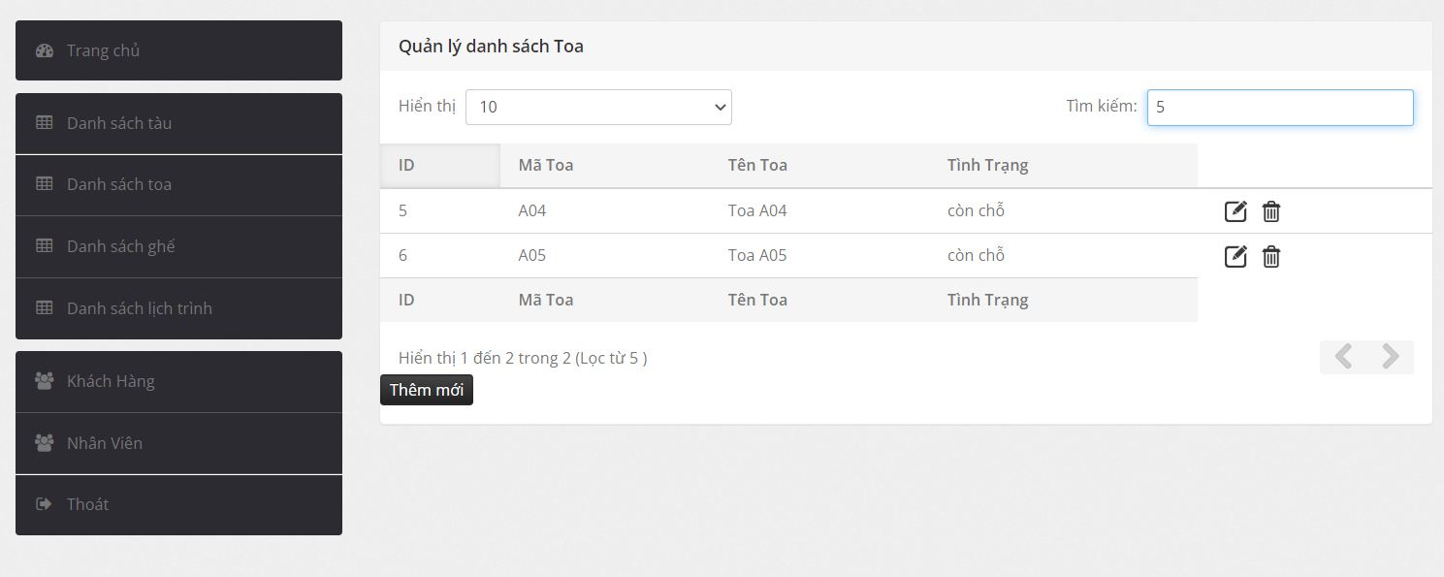

**Chức năng hiển thị toa**

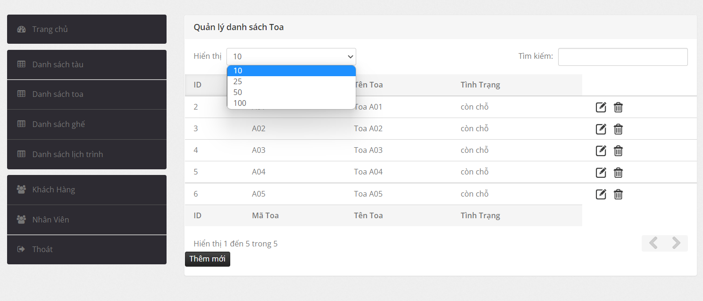

**Form giao diện Quản lý ghế**

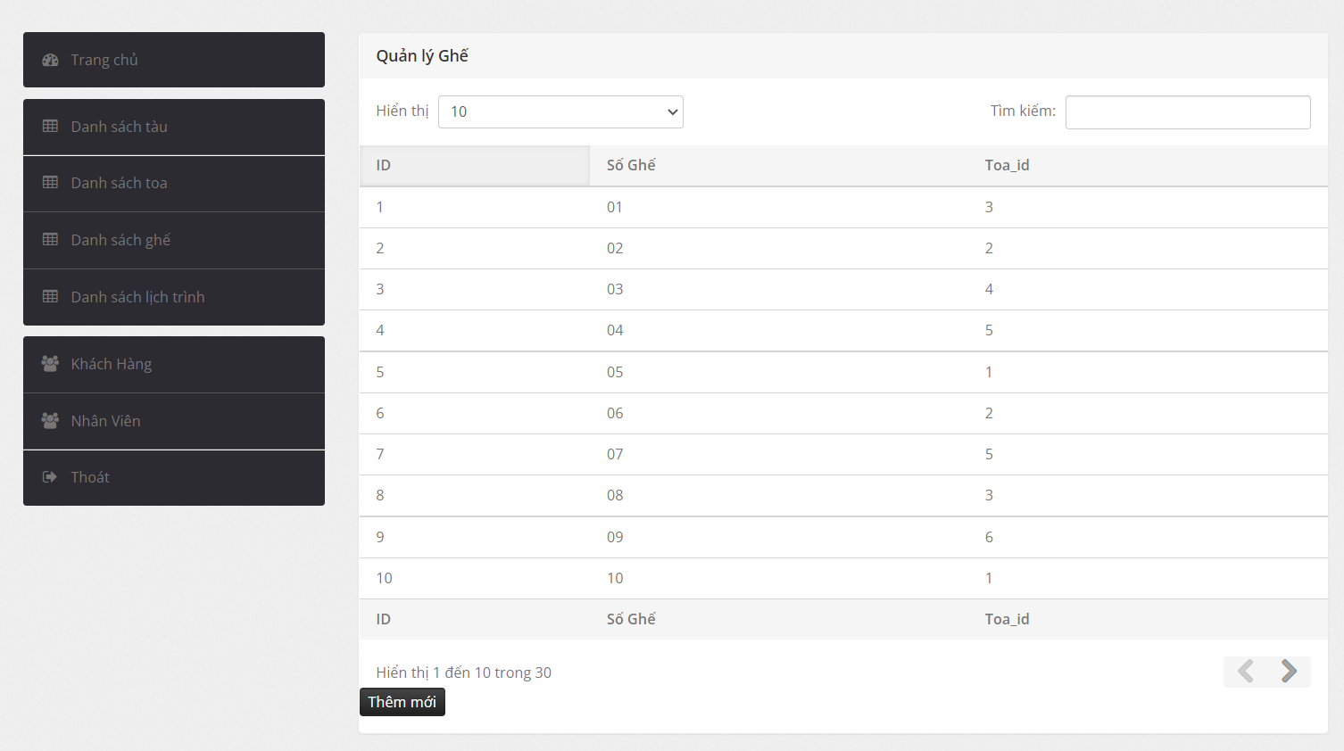

**Chức năng thêm ghế mới**

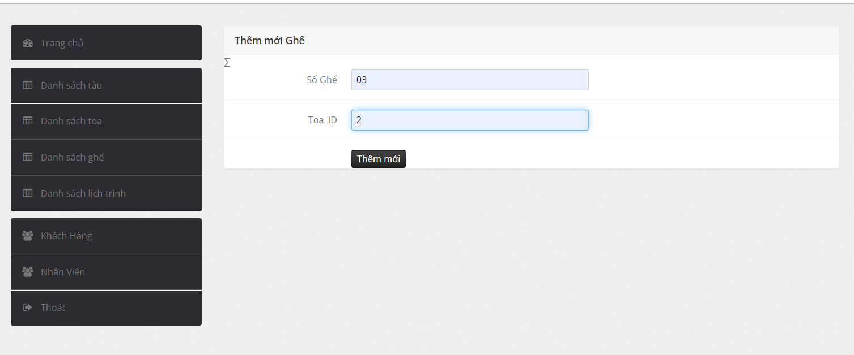

**Form giao diện Quản lý danh sách lịch trình**

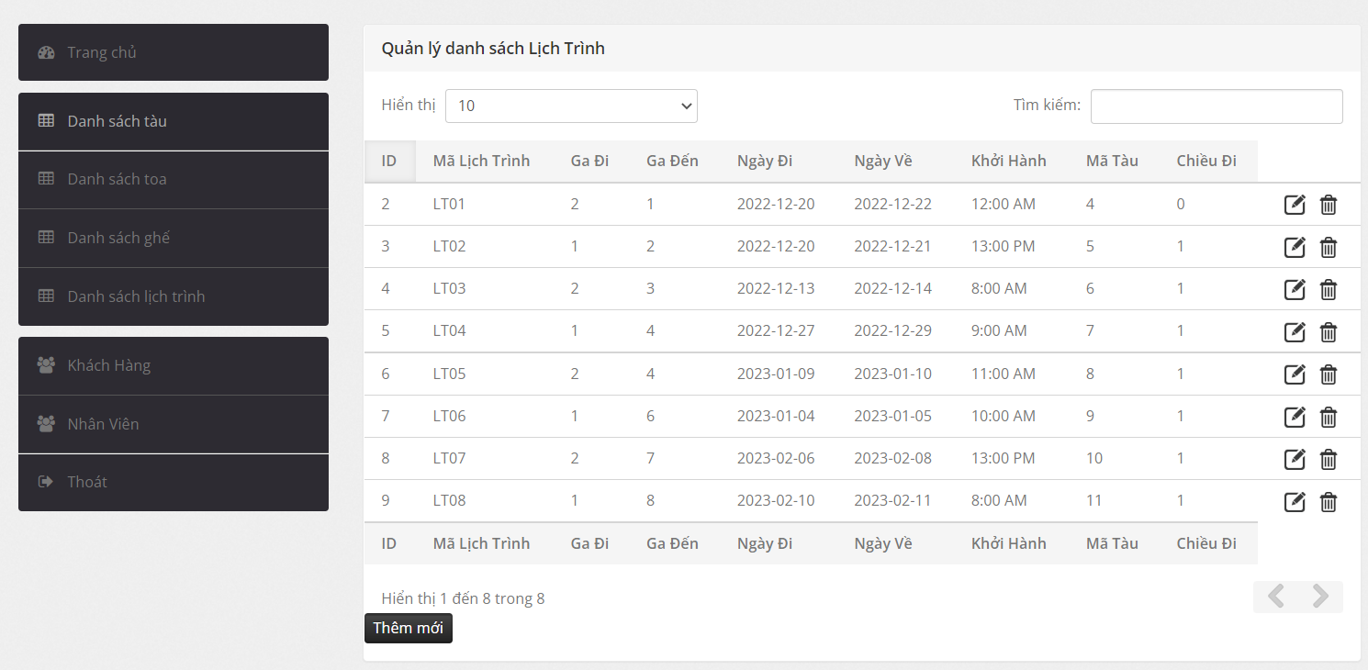

**Chức năng thêm lịch trình mới**

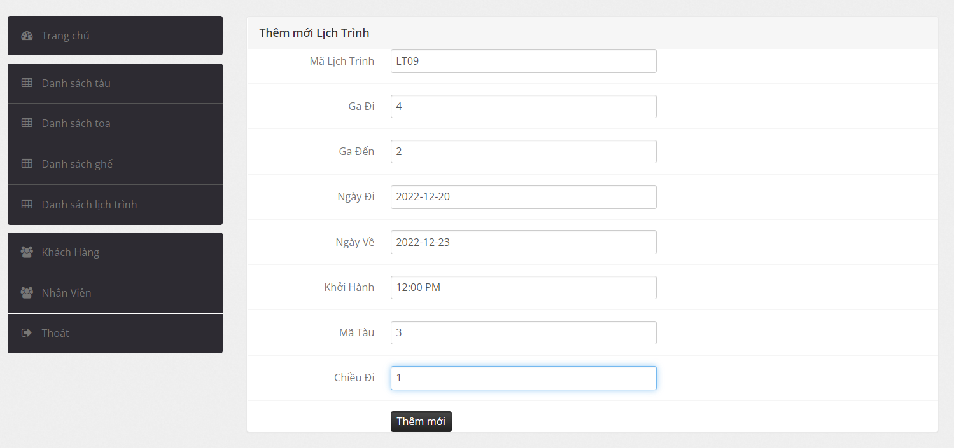

**Chức năng chỉnh sửa lịch trình**

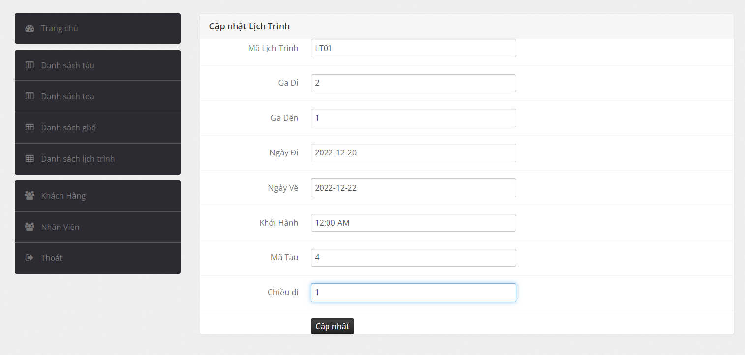

**Chức năng xóa lịch trình**

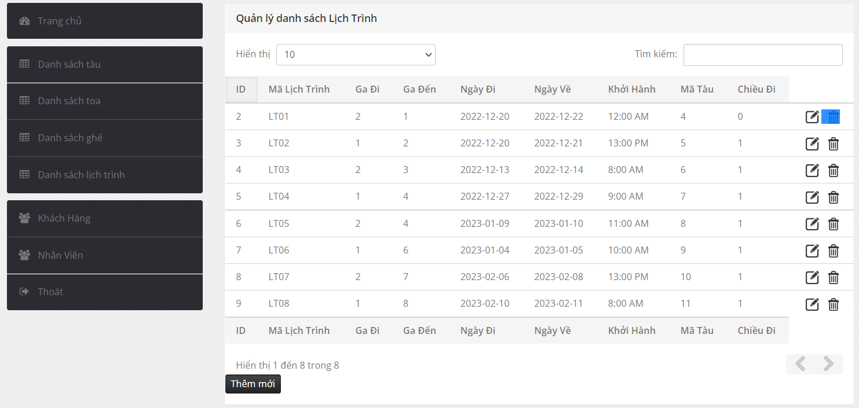

**Chức năng tìm kiếm lịch trình**

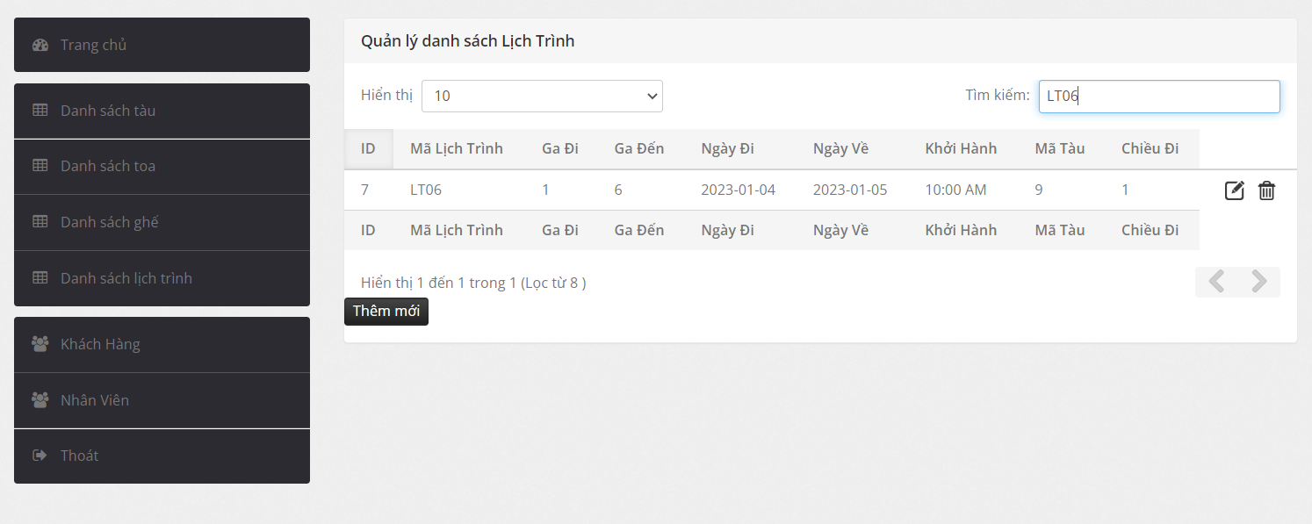

**Form giao diện khách hàng**

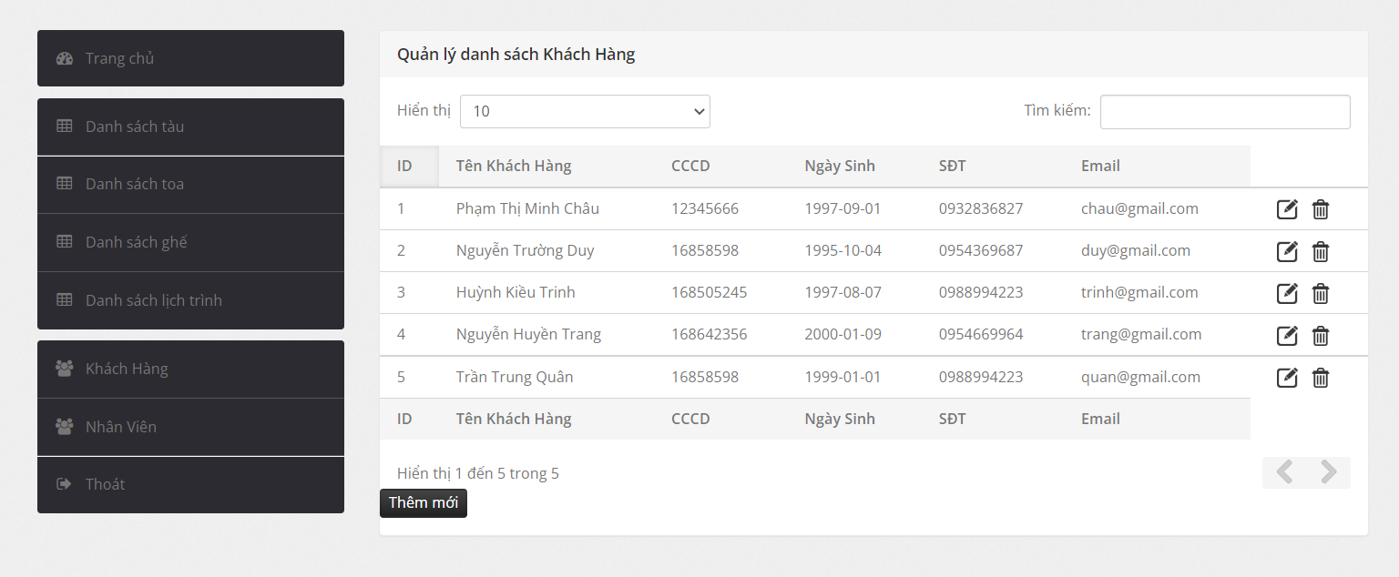

**Chức năng thêm khách hàng mới**

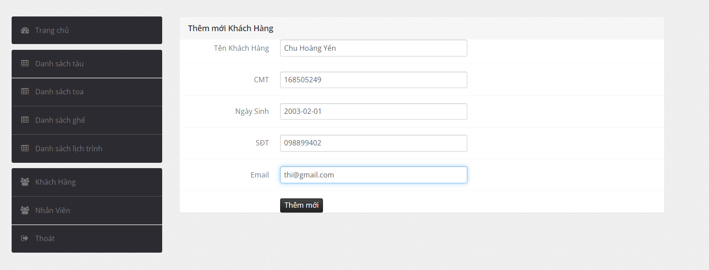

**Chức năng tìm kiếm khách hàng**

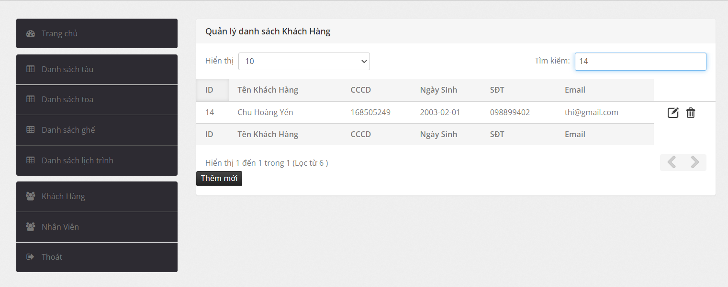

**Chức năng chỉnh sửa hoặc xóa khách hàng**

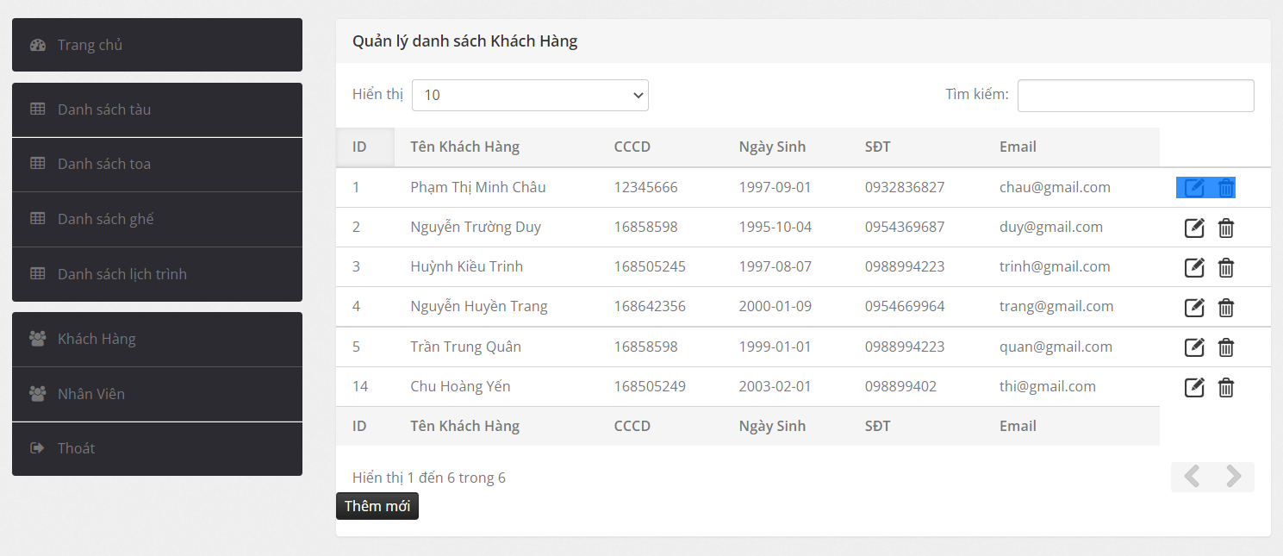

**Chức năng hiển thị khách hàng**

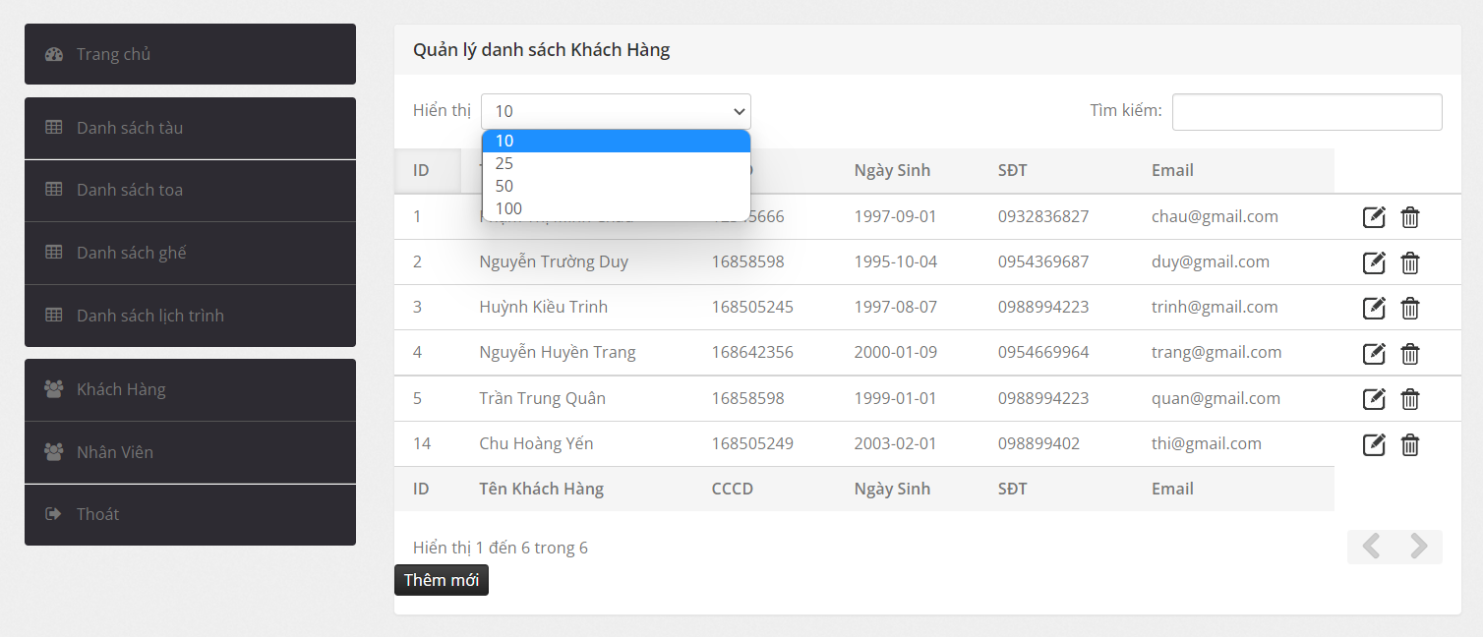

**Form giao diện quản lý danh sách nhân viên**

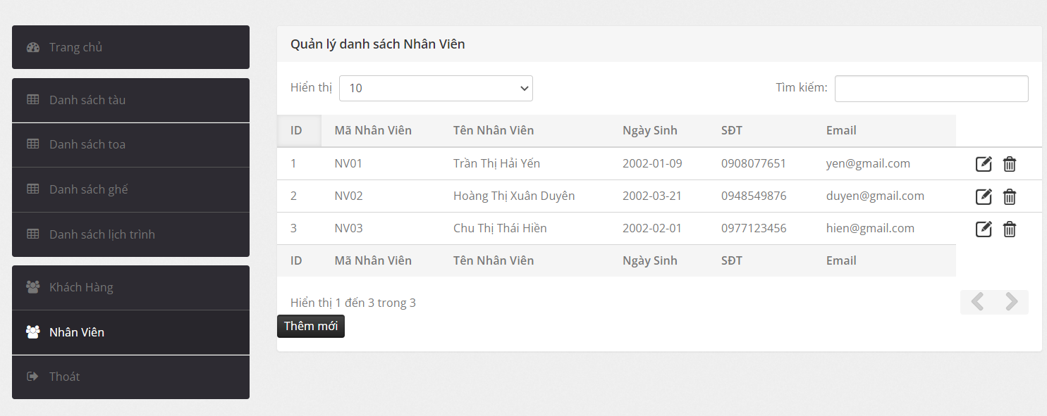

**Chức năng thêm nhân viên mới**

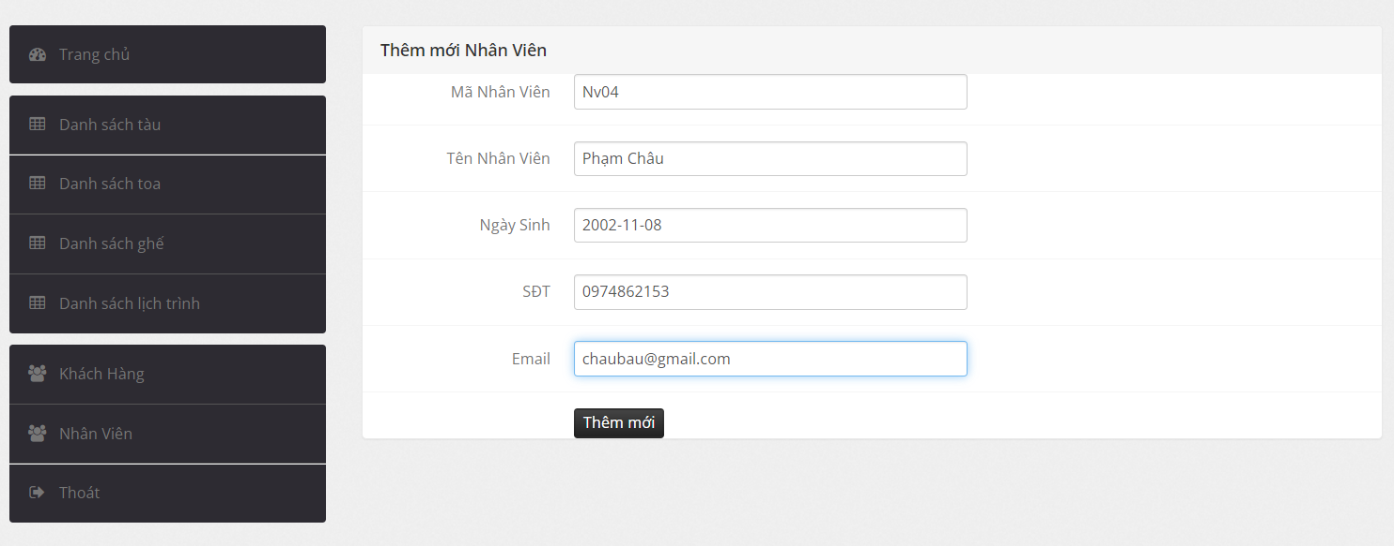

**Chức năng chỉnh sửa hoặc xóa nhân viên**

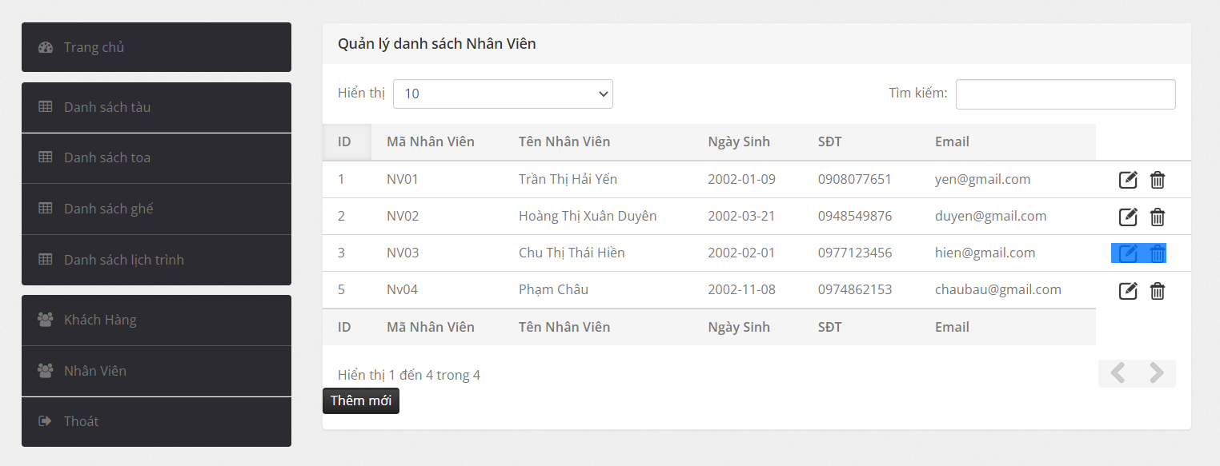

**Chức năng tìm kiếm nhân viên**

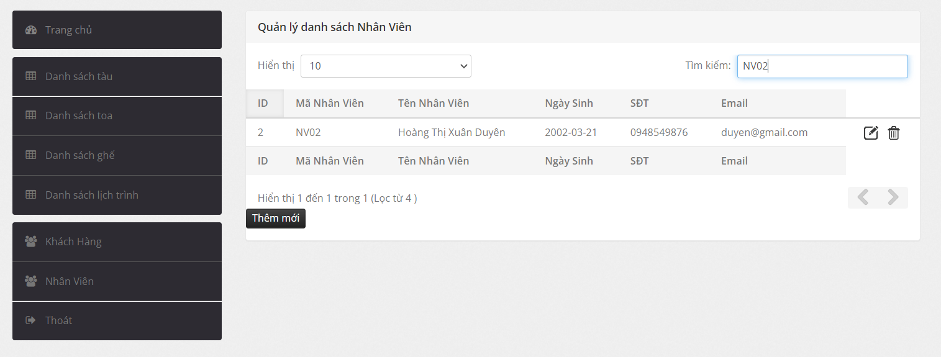

**Chức năng hiển thị nhân viên**

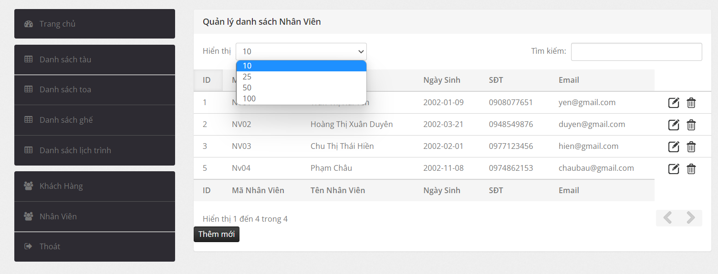

**Chức năng thoát khỏi hệ thống**

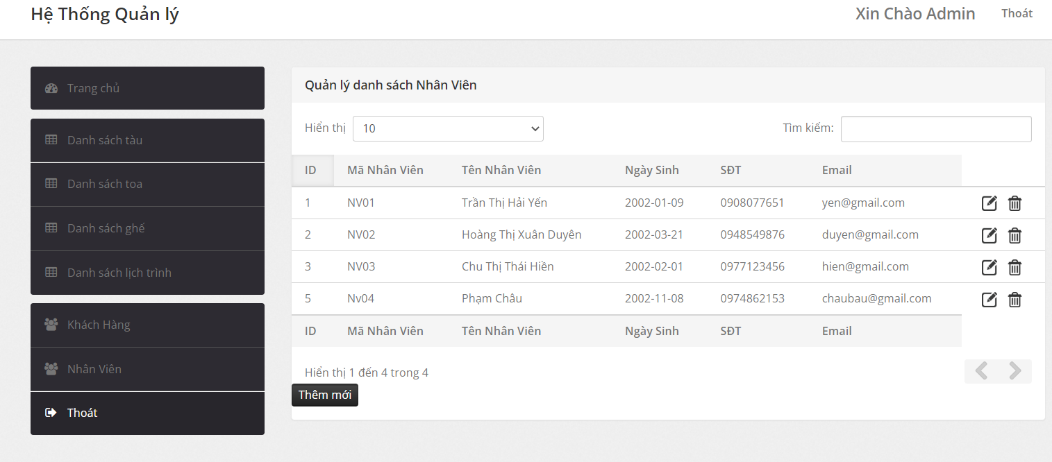

**Form giao diện Tìm vé**

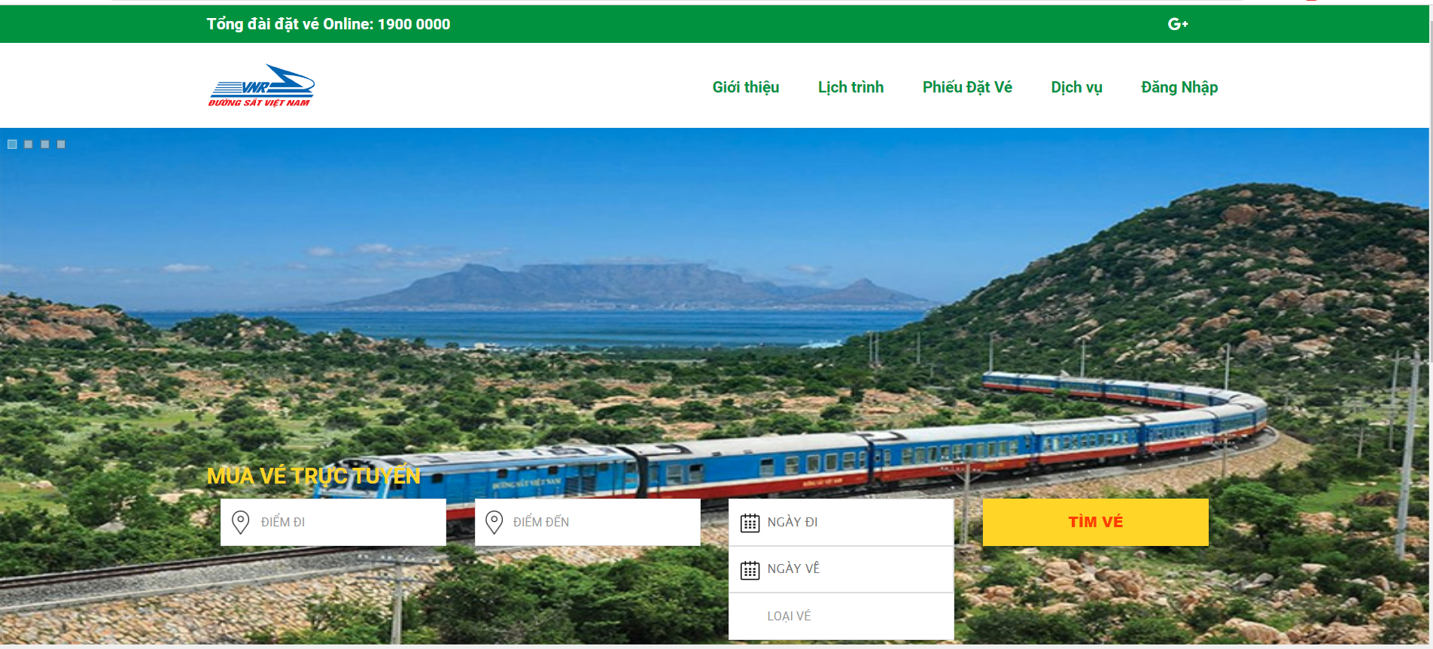

**Form giao diện lịch trình**

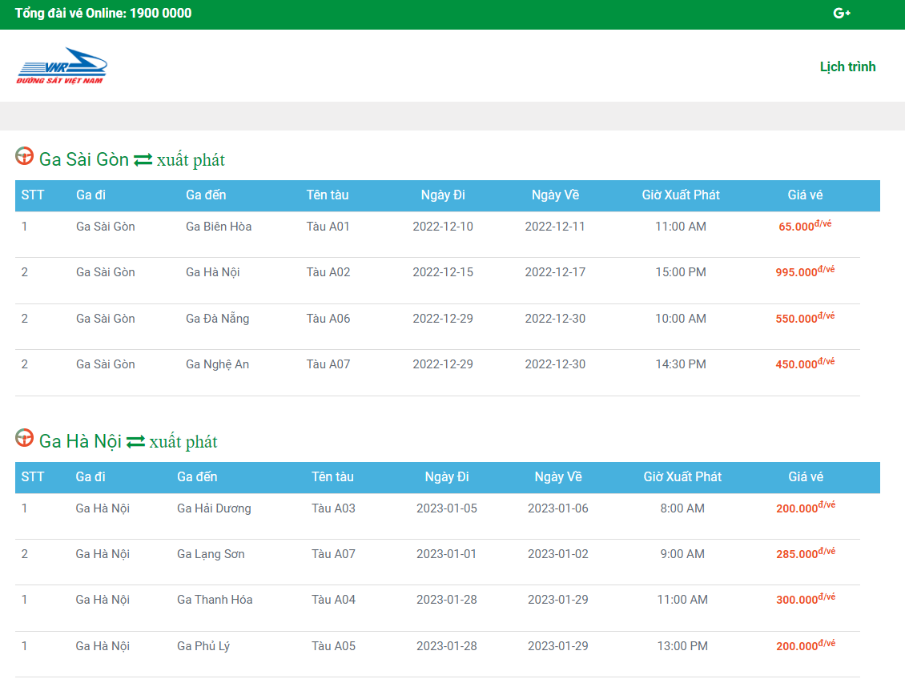

**Form giao diện phiếu đặt vé**

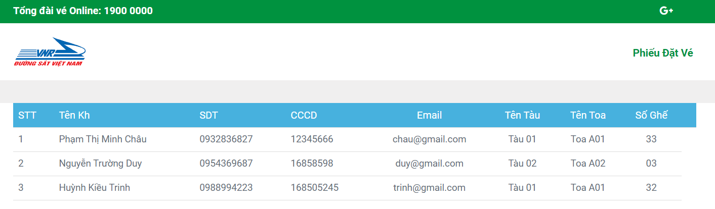

**Form giao diện dịch vụ**

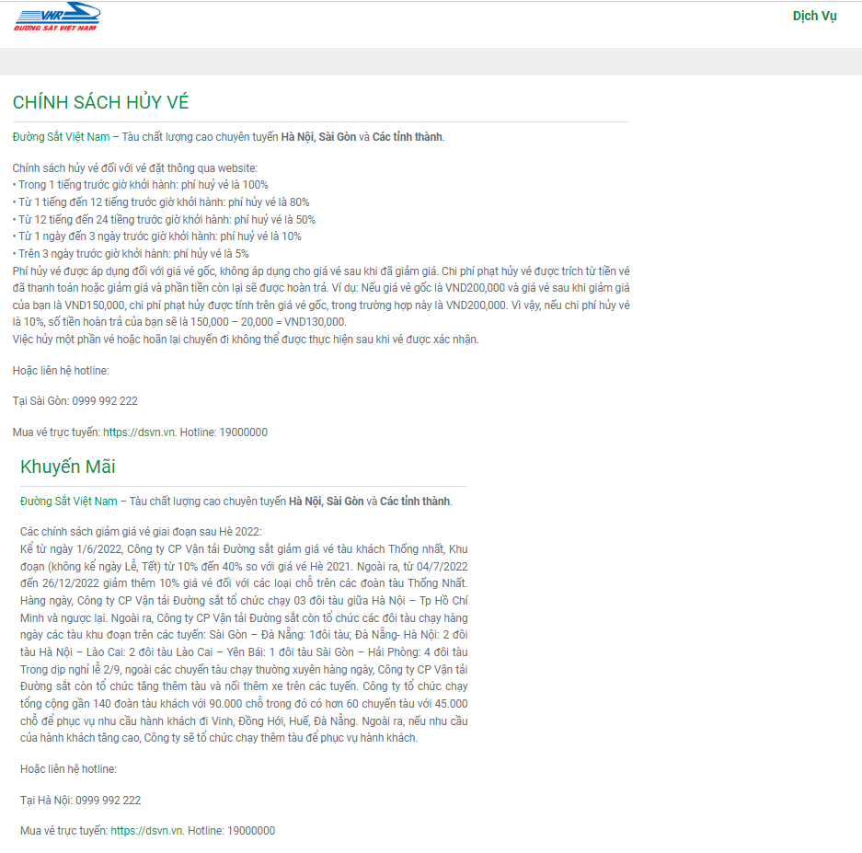

**Form giao diện giới thiệu**

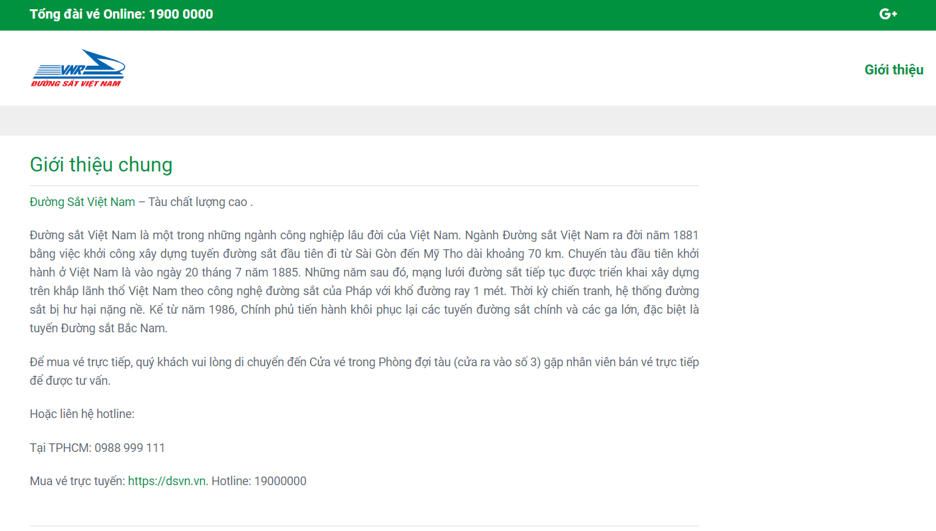

## 3.5. THIẾT KẾ CHỨC NĂNG HỆ THỐNG

**3.5.1. Chức năng thêm khách hàng**

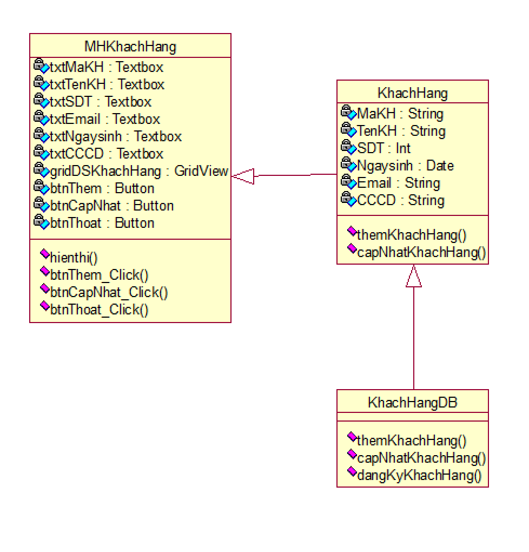

**Hình 3.5.1: Sơ đồ lớp mức thiết kế chức năng thêm khách hàng**

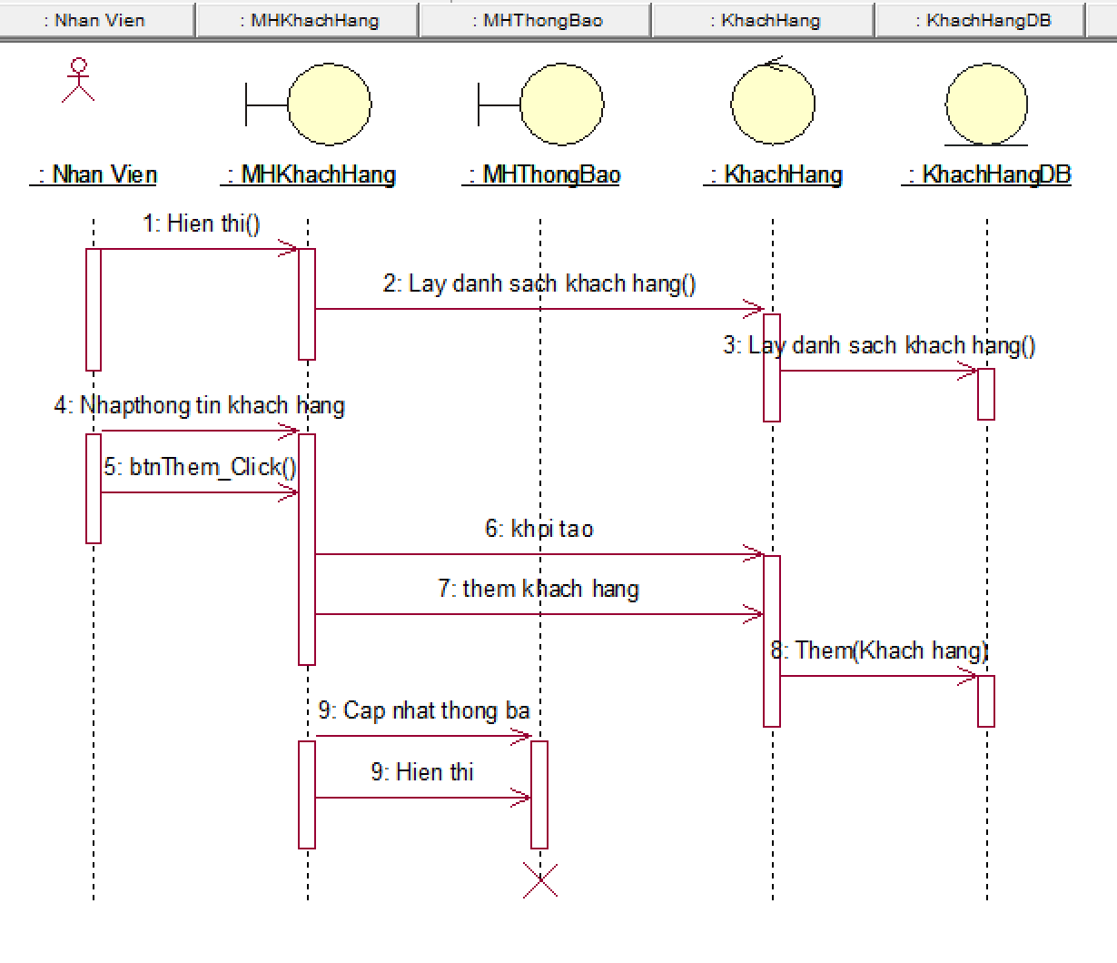

**CHƯƠNG 4.**

**CÀI ĐẶT THỰC NGHIỆM**

**4.1. Hướng dẫn cài đặt**

Hệ thống bán vé ga tàu sử dụng PHP / MySQL là một dự án đơn giản có thể giúp một công ty đường sắt hoặc công ty xe lửa nhất định tự động hóa việc tạo vé của họ. Hệ thống có 2 loại người dùng, một loại dành cho ban quản lý công ty đường sắt hoặc xe lửa và một loại dành cho nhân viên của họ trên quầy bán vé của họ ở mỗi ga. Hệ thống cũng tạo ra một báo cáo hàng ngày liệt kê tất cả các giao dịch hàng ngày của công ty vận tải đường sắt hoặc ga xe lửa với hành khách. Ban quản lý có thể quản lý mức giá cho mỗi điểm đến từ một nhà ga cụ thể và hệ thống sẽ tự động lấy giá sau khi nhân viên chọn điểm đến mong muốn của hành khách và nhân viên cũng có thể tạo nhiều vé trong một lần giao dịch tại cùng một điểm đến. Ban quản lý công ty tàu hỏa hoặc người dùng quản trị hệ thống có thể quản lý tất cả dữ liệu trong hệ thống bán vé ga tàu đơn giản này và nhân viên chỉ có thể tạo vé tàu của hành khách.

Cách chạy

* Tải xuống mã nguồn và giải nén tệp zip.
* Tải xuống hoặc thiết lập bất kỳ máy chủ web cục bộ nào chạy tập lệnh PHP.
* Mở cơ sở dữ liệu máy chủ web và tạo tên cơ sở dữ liệu mới là tsts_db.
* Nhập tệp SQL nằm trong thư mục cơ sở dữ liệu của mã nguồn.
* Sao chép và dán mã nguồn vào vị trí nơi máy chủ web cục bộ của bạn truy cập vào các dự án cục bộ của bạn. Ví dụ cho XAMPP ('C: \ xampp \ htdocs')
* Mở trình duyệt web và duyệt qua dự án. Ví dụ: [http: // localhost / train-station-ticketing-system]

**4.2. Một số mã nguồn ứng dụng**

* **Code chức năng tìm kiếm:**

<?php

if($_SERVER["REQUEST_METHOD"]=="POST")

{

$diemdi=$_POST['diemdi'];

$diemden=$_POST['diemden'];

$date1 = strtr($_POST['ngaydi'], '/', '-');;

$ngaydi = date("Y-m-d",strtotime($date1));

$loaive = $_POST['loaive'];

echo $_POST['ngayve'];

$sql = "Select tau.tentau,tengadi,gaden.tenga,khoihanh,lichtrinh.id Form lichtrinh,tau,gaden,gadi where lichtrinh.gadi_id = gadi.id and lichtrinh.gaden_id = gaden.id and lichtrinh.matau = tau.id and gaden_id=$diemden and gadi_id=$diemdi and chieudi=$loaive and n gaydi='$ngaydi'";

if(isset($_POST['ngayve']) && !empty($_POST['ngayve'])){

$date2 = strtr($_POST['ngayve'], '/', '-');;

$ngayve = date("Y-m-d",strtotime($date2));

$sql .="and ngayve='$ngayve'";

}

$rows=$db->query($sql);

foreach($rows as $r)

{

?>

* **Code hiển thị tìm kiếm:**

<section id="content-container" class="clearfix">

<div class="center-wrap tt-relative clearfix">

<div class="section-list" id="Star-ha-noi">

<div class="table-responsive">

<table class="table table-responsive">

<thead>

<tr class="text-white bg-light-green">

<th>Ga đi</th>

<th data-toggle="true">Ga đến</th>

<th>Tên tàu</th>

<th >giờ xuất phát</th>

<th >Chọn toa</th>

<th >chọn ghế</th>

<th >giá vé</th>

</tr>

</thead>

<tbody>

<form method="get" action="thongtin.php">

<tr class="route-row532">

<td><?php echo $r[1]; ?><input type="hidden" name="malichtrinh" value="<?php echo $r[4]; ?>"></td>

<td><?php echo $r[2]; ?></td>

<td><?php echo $r[0]; ?></td>

<td><?php echo $r[3]; ?></td>

<td> <select class="form-control" id="sotoa" name="sotoa" data-placeholder="Chọn toa" required>

<option>chọn toa</option>

<?php

$query = "select toa.id,tentoa Form toa order by toa.id asc";

$rows=$db->query($query);

foreach ($rows as $r)

{

echo "<option value='$r[0]'>$r[1]</option>";

}

?>

</select></td>

<td style="text-align: center;"><select class="form-control" id="startPoint" name="soghe" data-placeholder="Chọn ghế" required>

<option>Chọn ghế</option>

<?php

$query = "select ghe.id,soghe Form ghe order by ghe.id asc";

$rows=$db->query($query);

foreach ($rows as $r)

{

echo "<option value='$r[1]'>$r[1]</option>";

}

?>

</select></td>

<td style="text-align: center;">200 000 VND</td>

<td style="text-align: center;"><button type="submit">Đặt vé</button></td>

</tr>

</form>

</tbody>

</table>

</div>

</div>

</div>

</section>

<?php } }

?>

* **Code Form nhập thông tin khách hàng**

<?php

$matoa = $_GET['sotoa'];

$soghe =$_GET['soghe'];

$malichtrinh = $_GET['malichtrinh'];

if($_SERVER["REQUEST_METHOD"]=="POST")

{

$error = array(); //Khoi tao mang loi rong

if(empty($_POST['tenkh']))

{

$error[]='tenkh';

}

else

{

$tenkh=$_POST['tenkh'];

}

if(empty($_POST['cccd']))

{

$error[]='cccd';

}

else

{

$cmt=$_POST['cccd'];

}

if(empty($_POST['sdt']))

{

$error[]='sdt';

}

else

{

$sdt=$_POST['sdt'];

}

if(empty($_POST['email']))

{

$error[]='email';

}

else

{

$email=$_POST['email'];

}

if (empty($error))

{

$query = "insert into khachhang(tenkh, cccd ,sdt,email ) values('$tenkh', '$cccd', '$sdt', '$email')";

$count=$db->exec($query);

if($count){

$last_id = $db->lastInsertId();

$query2 = "insert into phieudatve(khachhang_id,tentoa_id,ghe_id,lichtrinh_id) VALUES ($last_id,$matoa,$soghe,$malichtrinh)";

echo $query2;

$db->exec($query2);

}

}

}

?>

<div class="span9">

<div class="content">

<div class="module">

<div class="module-head">

<h3>Thêm Thông Tin Khách Hàng</h3>

</div>

<form action="" method="post" enctype="multipart/form-data" class="form-horizontal row-fluid">

<div class="control-group">

<label class="control-label">Tên Khách Hàng</label>

<div class="controls">

<input type="text" name="tenkh" class="span6" />

<span class="errors">

<?php

if(!empty($error) && in_array('tenkh', $error))

{

echo "Mời nhập thông tin !";

}

?>

</span>

</div>

</div>

<div class="control-group">

<label class="control-label">CCCD</label>

<div class="controls">

<input type="text" name="cccd" class="span6"/>

<span class="errors">

<?php

if(!empty($error) && in_array('cmt', $error))

{

echo "Mời nhập thông tin !";

}

?>

</span>

</div>

</div>

<div class="control-group">

<label class="control-label">SĐT</label>

<div class="controls">

<input type="text" name="sdt" class="span6" />

<span class="errors">

<?php

if(!empty($error) && in_array('sdt', $error))

{

echo "Mời nhập thông tin !";

}

?>

</span>

</div>

</div>

<div class="control-group">

<label class="control-label">Email</label>

<div class="controls">

<input type="text" name="email" class="span6" />

<span class="errors">

<?php

if(!empty($error) && in_array('email', $error))

{

echo "Mời nhập thông tin !";

}

?>

</span>

</div>

</div>

<div class="control-group">

<div class="controls">

<button type="submit" class="btn-inverse">Đặt Vé</button>

</div>

</div>

</form>

</div>

</div>

<div class="span6">

<table class="table table-responsive">

<thead>

<tr class="text-white bg-light-green">

<th>Ga đi</th>

<th data-toggle="true">Ga đến</th>

<th>Tên tàu</th>

<th >giờ xuất phát</th>

<th >toa</th>

<th >ghế</th>

<th >giá vé</th>

</tr>

</thead>

<?php

$sql = "Select tau.tentau,tengadi,gaden.tenga,khoihanh,lichtrinh.id Form lichtrinh,tau,gaden,gadi where lichtrinh.gadi_id = gadi.id and lichtrinh.gaden_id = gaden.id and lichtrinh.matau = tau.id and lichtrinh.id=$malichtrinh ";

$rows=$db->query($sql);

foreach($rows as $r)

{

?>

<tbody>

<form method="get" action="thongtin.php">

<tr class="route-row532">

<td><?php echo $r[1]; ?></td>

<td><?php echo $r[2]; ?></td>

<td><?php echo $r[0]; ?></td>

<td><?php echo $r[3]; ?></td>

<td><?php echo $matoa; ?></td>

<td style="text-align: center;"><?php echo $soghe; ?></td>

<td style="text-align: center;">200 000 VND</td>

</tr>

</tbody>

</table>

</div>

</div>

<?php }

?>**KẾT LUẬN**

Xây dựng website quản lý bán vé tàulà một đề tài rất hay và ứng dụng thực tế hiện nay. Trong quá trình thực hiện đề tài, em đã tiếp thu được nhiều kiến thức bổ ích cũng như nắm bắt được quá trình và các kỹ năng để tạo ra một sản phẩm phần mềm.

Tuy nhiên, do trình độ và thời gian có hạn nên Đồ án tốt nghiệp của em đã hoàn thành được một số kết quả nhất định cũng như chỉ ra cho em thấy một số những vướng mắc mà em chưa làm được. Qua đó giúp em sẽ có những định hướng phát triển cho website của mình.

* ***Kết quả đạt được***

- Hiểu biết về công nghệ xây dựng website quản lý.

- Biết phân tích hệ thống và thiết kế cơ sở dữ liệu cho website.

- Xây dựng được website quản lý theo đúng yêu cầu của đề tài đã lựa chọn.

- Cài đặt và kiểm thử được hệ thống. Hệ thống chạy tương đối ổn định.

1. ***Những vấn đề chưa làm được***

- Chưa giải quyết tốt vấn đề thanh toán

- Các chức năng chưa thực sự tối ưu.

1. ***Định hướng phát triển***

- Giải quyết nốt các vấn đề còn vướng mắc như thanh toán, hoàn thiện các chức năng, …

- Mở rộng và nâng cấp chương trình để có thể đưa vào ứng dụng trong thực tế.

**Tài liệu tham khảo**

* 1. Các website:

* + 1. <http://www.dsvn.>vn

* + 1. <http://www.vetautructuyen.com>
    2. <http://www.saigonrailway.com>
  1. ThS.Nguyễn Văn Thịnh, Slide bài giảng học phần Phân tích và thiết kế hướng đối tượng, Đại học Sư phạm TP.HCM, 2021.